Назначение и состав программного комплекса NSystem

NSystem является программным комплексом выполняющим функции SCADA–системы и содержит набор приложений для проектирования систем АСУТП. SCADA (англ. Supervisory Control And Data Acquisition) — система диспетчерского контроля и сбора данных.
Основными задачами, решаемыми программным комплексом являются:
- Обмен данными с УСО (устройства связи с объектом, то есть с промышленными контроллерами и платами ввода/вывода) в реальном времени.
- Обработка информации в реальном времени.
- Отображение информации на экране монитора в понятной для человека форме (человеко-машинный интерфейс).
- Ведение базы данных реального времени с технологической информацией.
- Аварийная сигнализация и управление тревожными сообщениями.
- Подготовка и генерирование отчетов о ходе технологического процесса.
- Осуществление сетевого взаимодействия между с другими программными комплексами.
- Обеспечение связи с внешними приложениями (СУБД, электронные таблицы, текстовые процессоры и т. д.).
Программный комплекс позволяет разрабатывать АСУ ТП в локальной или в распределенной архитектуре.
NSystem имеет два существенно различающихся набора приложений. Первые обеспечивают выполнение комплексом указанных выше функций, а вторые представляют собой набор инструментальных средств для разработки проектов. В данном руководстве рассматриваются преимущественно средства разработки и конфигурирования проектов.

Приложения времени выполнения

Интерфейсные приложения:

NS_RunTime (Приложение операторского интерфейса)

Главное приложение программного комплекса. Выполняет функции операторского интерфейса (HMI). Программа представляет набор мнемосхем-форм на которых отображаются данные технологических процессов: значения параметров, состояние управляющей арматуры, наличие тревожных и аварийных ситуаций. Является инструментом посредством которого, оператор взаимодействует с системой управления.

NS_Juornal (Приложение исторического журнала)

Приложение доступа к журналу системы, в котором ведется архив событий, команд оператора, тревожных и аварийных ситуаций.

NS_Trend (Приложение просмотра графиков параметров)

Приложение просмотра хода аналоговых параметров системы. Предоставляет интерфейс с помощью которого оператор просматривает графики изменений технологических параметров.

NS_ Report (Приложение просмотра отчетов)

Приложение для чтения отчетных данных. Отображает в виде таблиц отчетные данные по параметрам системы.

Системные сервисы:

NS_ArchServ (Служба архивирования)

Системный сервис, обеспечивающий архивирование параметров системы в СУБД. Служба работает в теневом для пользователя режиме и архивирует ход технологических параметров, события, команды оператора, тревожные и аварийные состояния системы.

NS_MemBaseServ (Служба тревог и электронной базы системы)

Системный сервис, обеспечивающий работу системы тревожных и аварийных ситуаций и запись в буфер изменений технологических параметров. При перезагрузке системы сервис инициализируется заново.

NS_NetShareService (Служба сетевого обмена)

Системный сервис, обеспечивающий распределенную работу программного комплекса. Посредством этого сервиса систем может черпать из других систем доступных в сети.

NS_DirectNetIOService (Служба связи с контроллерами по протоколу DirectNet)

Сервер ввода-вывода для контроллеров Koyo DirectLogic.

NS_LogikaIOServ (Служба связи с УСД фирмы “Логика”)

Сервер ввода-вывода для счетчиков “Логика”.

NS_OPCDDEbridgeService (Служба моста с интерфейсами OPC и DDE)

Сервис, обеспечивающий связь системы с интерфейсами OPC и DDE.

NS_OPCHDAService (Служба моста с интерфейсами OPC и DDE)

Сервис, обеспечивающий связь системы с интерфейсами OPCHDA.

Приложения проектирования системы

NS_BaseTag (Приложение База тегов)

Приложение для создания и конфигурирования электронной базы тегов, настройки метаданных клиента и редактирования конфигурации проекта.

NS_DesignTime (Приложение редактирования мнемосхем)

Приложение для создания и конфигурирования электронной базы тегов, настройки метаданных клиента и редактирования конфигурации проекта.

NS_Debuger (Приложение отладчик)

Приложение предназначено для отладки системы. Приложения программного комплекса могут писать отладочную информацию в специальную таблицу отладки. Данное приложение предназначено для чтения отладочной информации и просмотра таблицы электронной базы тегов.

Конфигурирование системы NSystem
Для начала работы с системой Nsystem необходимо создать или открыть существующий проект. Все настройки, конфигурационные файлы и прочая информация о проекте создается и настраивается с помощью приложения NS_BaseTag (База тегов).

Приложение NS_BaseTag (База тегов)

Приложение NS_BaseTag (База тегов) предназначено для настройки проекта, работы с конфигурационной базой тегов. Форма главного окна этого приложения и названия основных элементов показано на следующем рисунке

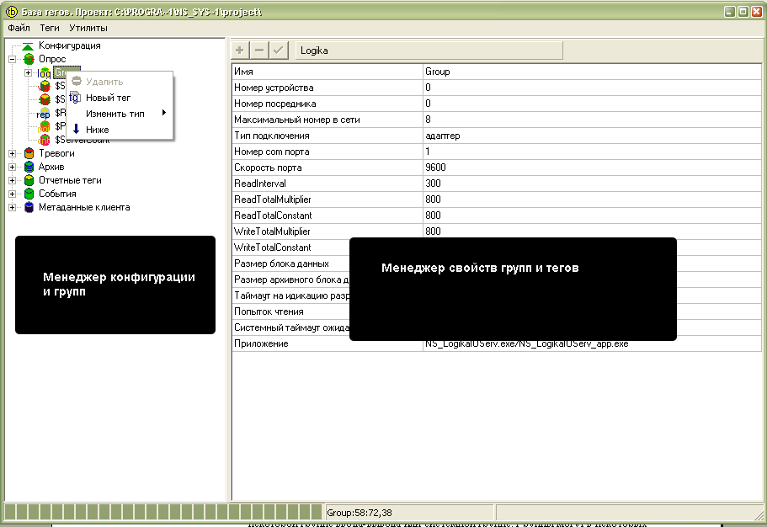

Слева находится панель “Менеджера конфигурации и групп”, содержащая дерево групп, метку конфигурации, метки служебных групп и метку метаданных клиента.
Справа расположена панель “Менеджера свойств групп и тегов” в которой отображаются свойства выделенных на левой панели элементов.

Открытие или создание нового проекта

При запуске приложения NS_BaseTag (База тегов) в его главном окне отображается свойства и настройки текущего проекта системы

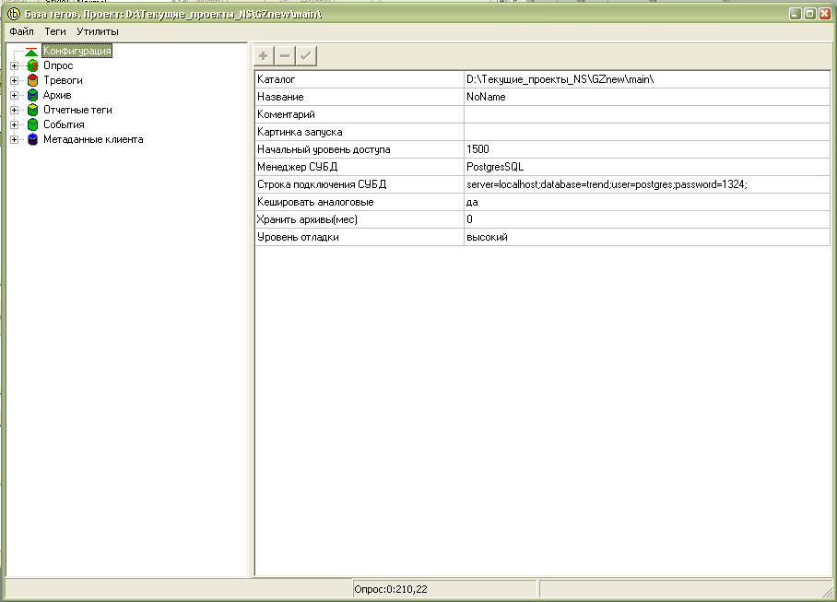

, если такого не существует будет открыто окно, в котором отображается информация о всех существующих проектах в системе, которые были открыты когда либо.

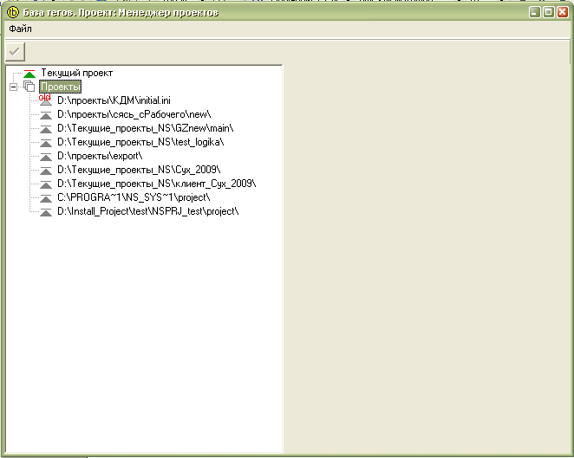

Для открытия какого либо из проектов выберете его в дереве проектов, правой клавишей мыши вызовете контекстное меню и выберете пункт “Сделать основным”. Затем зайдите в основное меню приложения “Файл” и выберете пункт меню “Открыть текущий”.
Если информации о проекте нет в дереве проектов - зайдите в основное меню приложения “Файл” и выберете пункт меню “Открыть”.

Для создания нового проекта зайдите в основное меню приложения “Файл” и выберете пункт меню “Новый проект”. Приложение запросит директорию, в которую будут помещены файлы нового проекта.

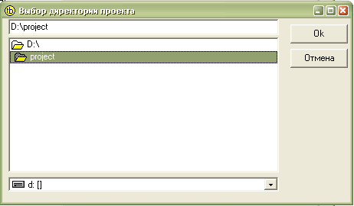

Укажите директорию и кликните “OK” – новый проект будет создан автоматически и станет основным проектом системы.

Свойства проекта

После открытия проекта его свойства можно отредактировать. Перечень свойств проекта описан в таблице ниже.

Каталог | Месторасположение на диске, где расположены файлы проекта
Название | Опциональное свойство, которое разработчик проекта может поместить наименование проекта
Комментарий | Опциональное свойство, которое разработчик проекта может поместить комментарий к проекту
Картинка запуска | Данное свойство указывает путь к файлу рисунка, который будет показан при запуске операторского интерфейса
Начальный уровень доступа | Позволяет задать уровень доступа, который ограничивает права оператора по выходу из приложения операторского интерфейса. <2000 – запрещает выход из приложения
Менеджер СУБД | Позволяет задать в качестве постоянного хранилища архивных данных одну из возможных и предусмотренных в системе СУБД.
Строка подключения СУБД | Хранит конфигурационные настройки подключения к СУБД
Хранить архивы | Задает (в месяцах) период хранения архивных данных во избежание переполнения жесткого диска
Кэшировать аналоговые | Позволяет избежать при пользовании операторским интерфейсом обращения к СУБД для показаний оперативных графиков. Работу выполняет приложение NS_MemBaseServ.
Уровень отладки | Задает уровень отладки в системе. Позволяет получать диагностические сообщения в отладчике. Разные приложения системы выдают диагностические сообщения отладчику системы в зависимости от этого уровня.

Настройка соединения с СУБД

Данные о нештатных ситуациях, событиях, командах оператора, данные изменения аналоговых параметров для построения графиков и отчетные данные сохраняются Службой архивирования системы в постоянное хранилище данных представленное одной из предусмотренных Системой Управления Базами данных:

- СУБД PostgresSQL
- СУБД Microsoft SQL Server
- СУБД MySQL
- СУБД Oracle
- СУБД Paradox by BDE

Для выбора конкретной СУБД, которая будет использована для сохранения этой информации, выберете метку “Конфигурация” в дереве конфигурации панели “Конфигурации и групп”. При этом на панели свойств отобразятся свойства текущего проекта. Вызовите выпадающий список свойства “Менеджер СУБД” и выберете необходимый.

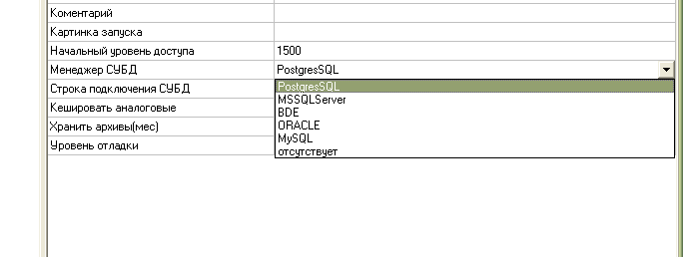

для закрепления выбора нажмите кнопку в верхней части “Менеджера свойств групп и тегов”.

После того как менеджер СУБД выбран необходимо настроить соединение с СУБД. Предварительно на компьютере должны быть установлены приложения соответствующих СУБД, произведено создание базы данных и пользователя для доступа к соответствующей базе данных. Для задания конфигурации доступа нажмите кнопку доступа к свойству проекта “Строка подключения СУБД” . Будет вызвано окно настройки строки подключения

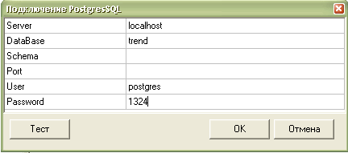

введите настройки подключения и нажмите кнопку “Тест”. В случае правильной настройки соединения система сообщит о удачном соединении:

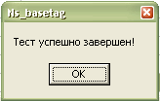

для закрепления выбора нажмите кнопку в верхней части “Менеджера свойств групп и тегов”.

Создание конфигурационной таблицы системы архивирования Trenddef

При первом подсоединении к СУДБ, а так же при изменениях в электронной базе тегов необходимо выполнить создание/перезапись конфигурационной таблицы Trenddef. Работа службы архивирования системы без этой таблицы становиться невозможной. Дело в том, что записи изменения значений архивируемых параметров в СУБД происходят не по из теговым именам, а по уникальным числовым кодам, где каждому тегу сопоставлено некоторое уникальное число. Данное сопоставление сохраняется в таблице базы данных с названием Trenddef. Для записи данной таблицы зайдите в главное меню программы NS_BaseTag (База тегов) откройте меню “Утилиты” и вызовете пункт меню “Записать Trenddef”

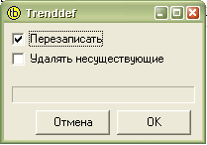

во всплывшем окне нажмите “OK” и дождитесь пока таблица будет создана.

Конфигурационная база системы NSystem
Конфигурационная база — основа системы NSystem. Конфигурационная база –это электронная таблица в оперативной памяти компьютера, которую используют все приложения системы для обмена информацией между собой. Строками этой таблицы являются атомарные элементы информации – теги. Любой индикатор параметра на мнемосхеме оператора, график или информационное сообщение в журнале являются тегами или агрегатами составленными на основе них. Все теги в системе соотнесены с некоторыми группами тегов. Группы тегов связаны с теми или иными приложениями, которые обрабатывают теги, находящиеся в этих группах.
В этой главе описывается утилита системы NSystem — NS_BaseTag (База тегов) и дается информация об основных типах групп и тегов. NS_BaseTag позволяет создавать базу тегов, конфигурировать теги, задавать их источники, импортировать и экспортировать базу тегов в CVS файлы.

Определение тега

Тег - это элементарная единица информации в системе. Атрибутивным свойством тега является его имя. Имя должно быть уникальным в области действия всей базы тегов.
Теги могут содержать до 32 символов и должны начинаться с буквенного символа (A-Z или a-z) или символа нижнего подчеркивания _. Остальные символы могут быть A-Z, a-z, 0-9, _. Не рекомендуется использовать в имени тегов символы нелатинского алфавита – это может внести путаницу в проект. Имена тегов не чувствительны к регистру, не могут содержать пробелов, точек, запятых и иных символов, которые могут быть интерпретированы как математические, логические операции.

Типы тегов

Теги имеют тип, отражающий принципы их обработки обслуживающими приложениями и определяющий их поведение. Сервера ввода-вывода и системные службы могут игнорировать тип тега и обрабатывать его как тег с типом по умолчанию. Тег с типом по умолчанию имеет информационное поле, содержащее значение 32-битной длины, интерпретируемое как число с плавающей точкой. Такое определение не сужает функциональность использования тега, так, например, дискретной его интерпретацией может задание двух состояний (tag.value==0)=off и (tag.value!=0)=on.
Особо в этом ряду стоят теги отчетных данных REP_* представляющих функциональность для обработки системой отчетных данных. Они не используют значения как такого и служат всего лишь маркером для передачи потока отчетной информации от серверов ввода-вывода или службы отчетов в СУБД. В следующей таблице представлены основные типы тегов использующихся в системе NSystem.

Тип | Описание
Дискретный | дискретный параметр
INTEGER | 32-битный аналоговый целочисленный параметр
DOUBLE | 32-битный аналоговый параметр с плавающей точкой
LONGWORD | 32-битный аналоговый целочисленный параметр без знака
SMALLINT | 16-битный аналоговый целочисленный параметр
WORD | 16-битный аналоговый целочисленный параметр без знака
SHORTINT | 8-битный аналоговый целочисленный параметр
BYTE | 8-битный аналоговый целочисленный параметр без знака
SINGLE | 16-битный аналоговый параметр с плавающей точкой
REP_YEAR | Отчетный тег с периодом за год
REP_QVART | Отчетный тег с периодом за квартал
REP_MONTH | Отчетный тег с периодом за месяц
REP_DAY | Отчетный тег с периодом за день
REP_HOUR | Отчетный тег с периодом за час
REP_30MIN | Отчетный тег с периодом за полчаса
REP_10MIN | Отчетный тег с периодом за десять минут
REP_MIN | Отчетный тег с периодом за десять минуту

Свойства тегов по умолчанию

В следующей таблице представлены основные свойства тегов, которые характерны для всех тегов любых групп за исключением отчетных, если для групп или типов тегов поля будут иметь специфичную интерпретацию это будет обсуждаться в контексте рассмотрения групп.

Имя свойства | Имя поля | тип | Объяснение
Имя | Name | текстовой | Наименование тега в системе. Должно быть уникальным в области действия проекта. Теги могут содержать до 32 символов и должны начинаться с буквенного символа (A-Z или a-z) или символа нижнего подчеркивания _. Остальные символы могут быть A-Z, a-z, 0-9, _
Комментарий | Comment | текстовой | Описание тега как единицы информации в системе. Данное наименование будет фигурировать в приложениях визуализации и просмотра событий в системе, приложении просмотра графиков отчетов.
Источник | DDEItem | текстовой | Данное поле используется серверами ввода-вывода для привязки конкретному полю датчика, области памяти контроллера или задания выражения в вычисляемой группе.
Единицы контроллера min | MinRaw | вещественный | Нижняя граница значения получаемого сервером ввода-вывода от контроллеров или серверов ввода-вывода.
Единицы контроллера max | MaxRaw | вещественный | Верхняя граница значения получаемого сервером ввода-вывода от контроллеров или серверов ввода-вывода.
Инженерные единицы min | MinEU | вещественный | Нижняя граница параметра. Минимально возможное значение.
Инженерные единицы max | MaxEU | вещественный | Верхняя граница параметра. Максимально возможное значение.
Инженерные единицы | EU | текстовой | Инженерные единицы для аналоговых отчетных параметров (например метры, Паскали и подобное)
Сообщение о включении | onMsg | булев | Участвует ли тег в системе журналирования системы: индикации перехода (tag.vaue==0)->( tag.vaue!=0).
Текст сообщения о включении | onMsgStr | текстовой | Текстовое сообщение о переходе значения тега (tag.vaue==0)->( tag.vaue!=0).
Сообщение о выключении | offMsg | булев | Участвует ли тег в системе журналирования системы: индикации перехода (tag.vaue!=0)->( tag.vaue==0).
Текст сообщения о выключении | offMsgStr | текстовой | Текстовое сообщение о переходе значения тега (tag.vaue!=0)->( tag.vaue==0).
Тревожное сообщение | alMsg | булев | Участвует ли тег в системе журналирования предупредительных состояний системы: индикации перехода alMsgCond (tag.vaue в нетревожном состоянии)-> alMsgCond ( tag.vaue в тревожном состоянии).
Аварийное сообщение | alMsg | булев | Участвует ли тег в системе журналирования аварийных состояний системы: индикации перехода alMsgCond (tag.vaue в неаварийном состоянии)-> alMsgCond ( tag.vaue в аварийном состоянии).
Текст аварийного или тревожного сообщения | alMsgStr | текстовой | Текстовое сообщение тревожного или аварийного состояния системы.
Граничное значение тревоги | alMsgLevel | вещественный | Граница перехода в тревожное или аварийное состояние системы.
Граничное условие тревоги | alMsgCond | < или > | Условие перехода в тревожное или аварийное состояние системы.
Архивирование | Log | булев | Участвует ли тег в системе архивной регистрации изменения его значения. Для отображения графиков.
Мертвая зона архивирования | logDB | вещественный | Вещественное значение изменеия параметра, вызывающее запись его в СУБД.

Свойства отчетных тегов

В следующей таблице представлены основные свойства отчетных тегов. Как уже отмечалось, данные типы тегов значительно отличаются от тегов имеющих поле значения и выступают маркерами отчетной информации обрабатываемой системой.

Имя свойства | Имя поля | тип | Объяснение
Имя | Name | текстовой | Наименование тега в системе. Должно быть уникальным в области действия проекта. Теги могут содержать до 32 символов и должны начинаться с буквенного символа (A-Z или a-z) или символа нижнего подчеркивания _. Остальные символы могут быть A-Z, a-z, 0-9, _
Комментарий | Comment | текстовой | Описание тега как единицы информации в системе. Данное наименование будет фигурировать в приложениях визуализации и просмотра событий в системе, приложении просмотра графиков отчетов.
Источник | DDEItem | текстовой | Данное поле используется серверами ввода-вывода для привязки конкретному полю датчика, области памяти контроллера или задания выражения в вычисляемой группе.
Период | Period | перечисляемый | Отчетная единица периода отчетного тега. Час, сутки, месяц итп
Глубина опроса в периодах | initDepth | целочисленный | При запуске служба архивирования проверяет в СУБД наиболее позднюю запись по данному отчетному тегу, чтобы определить с какого периода необходимо восполнить информацию по нему.
Инженерные единицы | EU | текстовой | Инженерные единицы для аналоговых отчетных параметров (например метры, Паскали и подобное)

Операции над тегами в приложении NS_BaseTag (База тегов)

Работа над созданием, изменением свойств, удалением тегов происходит в приложении NS_BaseTag (База тегов).

Создание нового тега

В дереве групп панели “Менеджера конфигурации и групп” приложения, раскрыв метку “Опрос”, выберете группу в которую необходимо добавить новый тег. Выделите группу и кликом правой клавишей мыши вызовите контекстное меню

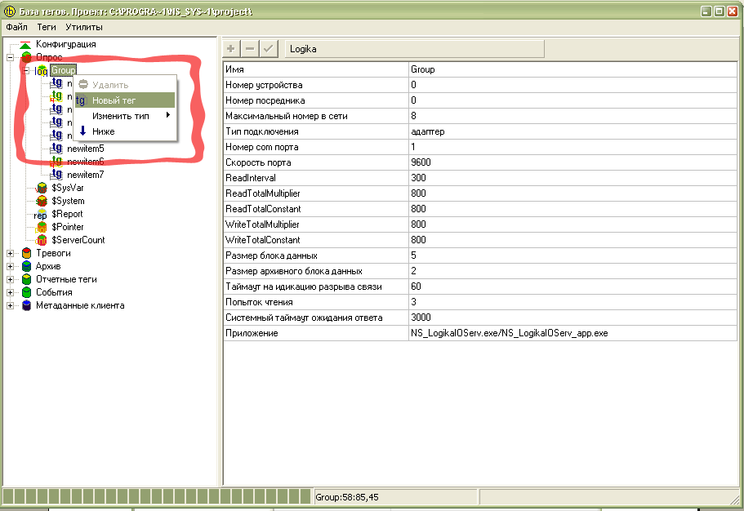

В контекстном меню выберете и кликнете пункт контекстного меню «Новый тег». Приложение создаст новый тег и автоматически сгенерирует его имя. Задайте его имя таким, каким оно предусматривалось в проекте.
Альтернативным механизмом создания нового тега является создание его с помощью кнопки в верхней части “Менеджера свойств групп и тегов”. Данная кнопка активна в случае, если выделен тег некоторой группы. Новый тег будет помещен в ту же группу.

Изменение свойств тега

Для изменения свойств тега необходимо найти его в дереве групп на панели “Менеджера конфигурации и групп”. Для этого раскройте ветвь “Опроса” и ветвь группы содержащей тег. Выделите редактируемый тег. При выделении тега в дереве конфигурации и групп его свойства отобразятся справа в панели “Менеджера свойств групп и тегов”
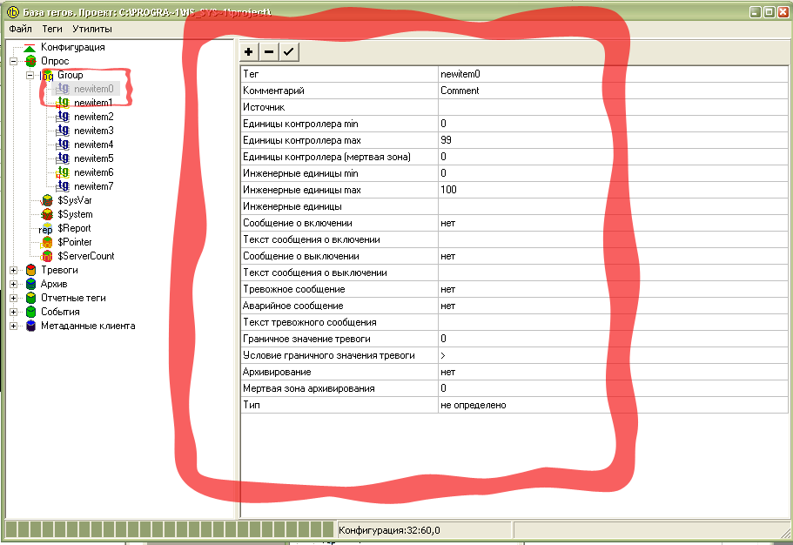

Для изменения свойств тега редактируйте правые табличные поля менеджера свойств. Часть этих свойств являются численными и текстовыми значениями, а некоторые свойства имеют тип выпадающего списка. По окончании редактирования свойств тега закрепите изменения, кликнув кнопку в верхней части “Менеджера свойств групп и тегов”. Редактор тегов поддерживает групповое редактирование тегов. Для группового редактирования необходимо, удерживая клавишу клавиатуры Shift или Ctrl, выделить в ветви группы необходимые теги. Редактирование тегов различных типов не поддерживается.

Изменение группы тега

Приложение NS_BaseTag (База тегов) позволяет изменять группы тегов. Для изменения группы тега выделите с помощью мыши тег, группу которого хотите поменять. При этом вызовется контекстное меню

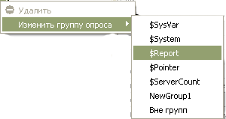

В подменю “Изменить группу опроса” выберете группу в которую вы хотели переместить тег.

Удаление тега
Тег может быть удален из электронной базы с помощью клавиши находящейся в верхней части “Менеджера свойств групп и тегов”

Математические и логические выражения на основе тегов

В данной главе будет описан один из важнейших механизмов работы с информацией в системе – математические и логические выражения на основе тегов.
Выражения позволяют производить агрегатные вычисляемые характеристики, с использованием математических формул, теги в которых выступают как переменные.

Приведем простой пример:
Пусть в системе существует два тега, оба из которых содержат в себе значение расхода некоторой технологической субстанции из некоторого бака. Первый F1 связан с некоторым датчиком 1 и несет в себе информацию о расходе через трубу 1 и второй F2 связан с датчиком 2 и несет в себе информацию о расходе через 2 трубу. Тогда выражение:

F1+F2

- будет представлять общий расход жидкости из этого бака. Математические выражения как раз представляют механизм для работы с такими абстракциями.

Тот же механизм может быть использован для построения логики системы. Пусть нам необходима характеристика, которая будет указывать на выполнение в системе нескольких условий. К нам нужна характеристика при выполнении двух условий: первое – нет концевика закрытого состояния некоторой задвижки Z1с и нет концевика открытого состояния этой задвижки Z1o, тогда логическое выражение

(!Z1c) & (!Z1o)

будет содержать в себе индикацию промежуточного состояния этой задвижки.

Выражения это дальнейшая абстракция генерации и обработки информации в системе. Выражения строятся по определенным правилам и имеют С-подобный синтаксис. Любое выражение составляется на основе произвольного количества тегов и определенных математических и логических операций над ними. Любое выражение может иметь математическую и логическую интерпретацию. Теги в выражениях представлены как переменные некоторой функции (выражения).

В следующей таблице определены возможные операции, использующиеся в выражениях

( ) | Операция скобки
! | Логическое нет
| | Логическое или
& | Логическое нет
< > = | Больше, Меньше, Равно
+ , - , * , / | Арифметические операции

Группы тегов

При описании тегов в базе данных NSystem необходимо каждый из них отнести к некоторой группе ввода-вывода или системной группе. Группы могут в некоторых случаях определять специфику содержащихся в них тегов. Так группа, предназначенная для работы с отчетными архивными данными $Report, не может содержать обычных тегов-переменных или, наоборот, группа $SysVar может содержать лишь теги-переменные. Каждая из групп соотнесена с некоторым приложением, производящим обработку тегов, содержащихся в них. Условно можно разделить группы тегов на группы для серверов ввода-вывода и системные группы, выполняющие специфичные функции системы.

Системные группы
Системные группы источники обрабатываются внутренними службами NSystem. Службой архивирования NS_ArchService и Службой электронной базы и алармов NS_MemBaseServ.
Ниже описываются основные системные группы и их функциональное назначение.

Системная группа | Обрабатывающее приложение | Функции
$System | - | Данная группа не поддерживает никакой функциональности. В принципе, приложения NSystem гарантируют, что не будут пытаться никак изменить метаинформацию и поля тэгов находящихся в этой группе. Теги этой группы содержат информацию в том виде в каком она содержалась на этапе проектирования и после перезагрузки системы приобретают свой изначальный вид.
$SysVar | NS_MemBaseServ | Данная группа обладает персистентностью на уровне системы. То есть в случае изменения значения тегов, находящихся в ней с помощью команд приходящих с системы визуализации или других приложений, значение тегов сохраняются и после перезагрузки системы. Данная группа может быть использована для сохранения изменяемых константных значений, к примеру, различные коэффициенты для расчета формул, предупредительные и аварийные границы параметров.
$ServerCount | NS_MemBaseServ | Вычисляемая системная группа. Теги данной группы получают свои значения производя обработку других тегов системы на основе математических и логических выражений. К примеру, пусть тег Atag находится в группе $ServerCount, а так же в системе присутствуют два других тега Btag и Ctag. Поместив в поле источник тега Atag, выражение Btag+Ctag мы будем получать в нем постоянно пересчитываемое значение этого выражения.
$Pointer | NS_MemBaseServ | Ссылочная группа. Группа тегов, которые принимают значения тегов других групп в соответствии с управляющими тегами-префиксами ссылочной группы.
$CommandsCase | NS_MemBaseServ | Системная группа позволяющая выполнять команды по условному выражению. В поле “Источник” тегов этой группы прописываются выражение в формате Expr ? Tag1 set Expr1 ,Tag2 set Expr2 ……., что задает условие и формат выполняемой команды. В сочетании с тегами группы $System может использоваться для установки рецептов.
$Report | NS_ArchService | Группа отчетов. Группа генерации отчетных данных за определенные отчетные периоды за час, день месяц. Данная группа содержит отчетные теги источником генерации которых могут быть отчетные теги или архивируемые параметры других групп или же самой группы $Report за младшие периоды.
$ReportCount | NS_ArchService | Группа вычисляемых тегов отчетов. Группа генерации отчетных тегов на основе арифметических выражений состоящих из других отчетных теговж

Группы ввода-вывода

Группы ввода-вывода предназначены для связи с внешними источниками, получения данных с устройств таких как контроллеры, устройства сбора данных, устройства РЗА. Серверы ввода-вывода подсоединяясь к базе данных тегов находят группы, которые относятся к ним, читают конфигурацию данных групп и в соответствии с ней производят опрос оборудования.

Тип группы ввода-вывода | Обрабатывающее приложение | Функции
OPC | NS_OPCDDEbridgeService | Группа получает данные от внешних серверов, реализующих промышленный интерфейс OPCDA. В системе может существовать множество групп OPC и соответственно множество присоединяемых устройств.
DDE | NS_OPCDDEbridgeService | Группа получает данные от внешних серверов, реализующих транспорт приемо-передачи данных в приложениях Windows DDE. В системе может существовать множество групп DDE и соответственно множество присоединяемых устройств.
OPCHDA | NS_OPCHDAService | Группа получает данные от внешних серверов, реализующих промышленный интерфейс OPCHDA. В системе может существовать множество групп OPCHDA и соответственно множество присоединяемых устройств. Данный интерфейс используется для получения отчетных данных.
Сетевой обмен | NS_NetShareService | Группа используется для получения данных от систем NSystem расположенных на других машинах в локальной сети.
Logika | NS_LogikaIOServ | Группа получающая данные от сервера работающего по протоколу УСД фирмы “Логика”.
DirectNet | NS_DirectNetIOService | Группы обрабатываются сервером ввода-вывода получающим данные по протоколу DirectNet для контроллеров Коу DirectLogic.

Req-теги для отслеживания связи с устройствами
Сервера ввода-вывода могут поддерживать специальные служебные теги для индикации того, что сервер “видит” опрашиваемое устройство. Обрабатывает ли конкретный сервер req-теги оговаривается в описании групп ввода-вывода. Req-тег ищется сервером по имени и имеет следующий формат:
NAMEGROUP_req,
где NAMEGROUP – имя группы связанной с устройством, а “_req” –стандартная синтаксическая добавка.
При наличии связи с устройством Req-тег=1, при исчезновении связи Req-тег=0.
Например, пусть группа ввода-вывода называется U1, тогда req-тег будет иметь название U1_req.
Рекомендуется помещение req-тегов в группу $System.

Поддержка различными группами типов тегов

Различные группы поддерживают различные типы тегов. В нижеприведенной таблице обобщенно описывается отношение между группами и типами тегов.

 | $System | $SysVar | $ServerCount | $Pointer | $Report | OPC | DDE | OPCHDA | Сетевой обмен | Logika | DirectNet
Дискретный | Тип по умолчанию |  |  |  | Не обрабатывается | + | Тип по умолчанию | Не обрабатывается | Тип по умолчанию
INTEGER |  |  |  |  | Не обрабатывается | + | Тип по умолчанию | Не обрабатывается
DOUBLE |  |  |  |  | Не обрабатывается | + | Тип по умолчанию | Не обрабатывается
LONGWORD |  |  |  |  | Не обрабатывается | + | Тип по умолчанию | Не обрабатывается
SMALLINT |  |  |  |  | Не обрабатывается | + | Тип по умолчанию | Не обрабатывается
WORD |  |  |  |  | Не обрабатывается | + | Тип по умолчанию | Не обрабатывается
SHORTINT |  |  |  |  | Не обрабатывается | + | Тип по умолчанию | Не обрабатывается
BYTE |  |  |  |  | Не обрабатывается | + | Тип по умолчанию | Не обрабатывается
SINGLE |  |  |  |  | Не обрабатывается | + | Тип по умолчанию | Не обрабатывается
REP_YEAR | Не обрабатывается |  |  |  | + | Не обрабатывается |  | + | Не обрабатывается
REP_QVART |  |  |  |  | + |  |  | + | Не обрабатывается
REP_MONTH |  |  |  |  | + |  |  | + | Не обрабатывается | +
REP_DAY |  |  |  |  | + |  |  | + | Не обрабатывается | +
REP_HOUR |  |  |  |  | + |  |  | + | Не обрабатывается | + | +
REP_30MIN |  |  |  |  | + |  |  | + | Не обрабатывается | +
REP_10MIN |  |  |  |  | + |  |  | + | Не обрабатывается | +
REP_MIN |  |  |  |  | + |  |  | + | Не обрабатывается

Описание группы $Report

Обслуживающее приложение: NS_ArchService

Свойства группы: Отсутствуют.

Обрабатываемые типы тегов: Только отчетные.

Поддержка req-тегов: нет.

Системная группа $Report служит для конфигурирования работы системы отчетов. Отчеты сохраняются в постоянное хранилище данных, в соответствии с выбранной конфигурацией. Источником сохранения отчетных данных является та или иная СУБД, заданная конфигурацией проекта. Запись производит специальный поток службы архивирования отвечающий за сохранение отчетных данных (Менеджер отчетов). Исходные данные для записи получаются им из двух типов источников:

а) источником для формирования могут быть архивируемые (трендовые) теги системы. При этом отчет по конкретному параметру строится менеджером отчетов на основе трендовых данных.

б) для формирования могут быть так же использоваться отчетные теги системы. При этом отчет по конкретному параметру строится менеджером отчетов на основе отчетных данных младших периодов, причем отчетные теги младших периодов могут как принадлежать, так и не принадлежать группе могут $Report, например, быть получены с устройств УСД серверами ввода вывода.

В соответствии с этим можно определить следующие правила генерации отчетных тегов этой группы.

Являются источником:-> | Тег из любой группы, по которому ведется архивирование | REP_MIN | REP_10MIN | REP_30MIN | REP_HOUR | REP_DAY | REP_MONTH | REP_QVART | REP_YEAR

Для тегов группы $Report
REP_MIN | + | 0 | - | - | - | - | - | - | -
REP_10MIN | + | + | 0 | - | - | - | - | - | -
REP_30MIN | + | + | + | 0 | - | - | - | - | -
REP_HOUR | + | + | + | + | 0 | - | - | - | -
REP_DAY | - | + | + | + | + | 0 | - | - | -
REP_MONTH | - | - | - | - | + | + | 0 | - | -
REP_QVART | - | - | - | - | - | + | + | 0 | -
REP_YEAR | - | - | - | - | - | + | + | + | 0

Для определения того, откуда менеджер группы отчетов будет брать данные для создания отчетных данных, необходимо в свойстве создаваемого тега “Источник” определить соответствующий тег, на основе которого будет производиться расчет.
Например, пусть мы создали архивный тег T1_h представляющий среднее значение некоторого параметра за час, тогда мы можем использовать в качестве источника архивируемый тег T1. Тег Т1 должен быть определен в любой из групп системы и стоять на архивировании. Это требование необходимо для того, чтобы менеджер отчетов имел информацию, на основании которой было бы возможно построение отчета. Альтернативной возможностью задания источника является определение в качестве источника отчетного тега - тега более младшего периода, в данном случае, например, некоторого минутного отчетного тега T1_min. T1_min может состоять в группе $Report, а может находиться в некоторой другой группе получающей данные с внешних устройств.

Правила, на основании которых производится обсчет тега источника и подведение интегральной характеристики для него, определяются свойством “Стат. характеристика” тега группы $Report.

Стат. Характеристика | Описание
Интеграл | Интегральная характеристика по параметру. Площадь под графиком.
Среднее | Среднее значение всех подпериодов
СКО | Среднеквадратичное отклонение.
Максимум | Максимальное значение из всех имеющихся подпериодов или максимальная точка на графике.
Минимум | Минимальное значение из всех имеющихся подпериодов или минимальная точка на графике.

При запуске служба архивирования проверяет в СУБД наиболее позднюю запись по данному отчетному тегу, чтобы определить с какого периода необходмо восполнить информацию по нему. Эта запись может оказаться в очень далеком прошлом или при первом запуске ее не должно оказаться вообще. Для ограничения глубины такого поиска служит свойство отчетного тега “Глубина опроса в периодах”.

В некоторых случаях необходимо сдвинуть “канонический” подпериод расчета на некоторое число подпериодов. Для этого служит свойство отчетного тега “Смещение подведения итога”.

Описание группы $ReportCount

Обслуживающее приложение: NS_ArchService

Свойства группы: Отсутствуют.

Обрабатываемые типы тегов: Только отчетные.

Поддержка req-тегов: нет.

Системная группа $ReportCount служит для конфигурирования работы системы вычисляемых отчетов. Отчеты сохраняются в постоянное хранилище данных, в соответствии с выбранной конфигурацией. Источником сохранения отчетных данных является та или иная СУБД, заданная конфигурацией проекта. Запись производит специальный поток службы архивирования отвечающий за сохранение отчетных данных (Менеджер отчетов). Исходные данные для записи получаются им на основе арифметических выражений составленных из тегов аналогичного периода и, возможно, условия вычисления. В поле “Источник” тегов данной группы записывается выражение, к примеру:

TagA_h + TagB_h / TagC_h : TagC_h >0 and TagA_h>100,

Где TagA_h , TagB_h , TagC_h – существующие в системе теги с аналогичным периодом подведения итога, а “: TagC_h >0 and TagA_h>100” – возможная, но необязательная часть выражения, задающая условия расчета. Теги, находящиеся в условии обязаны входить в само арифметическое выражение

При запуске служба архивирования проверяет в СУБД наиболее позднюю запись по данному отчетному тегу, чтобы определить с какого периода необходмо восполнить информацию по нему. Эта запись может оказаться в очень далеком прошлом или при первом запуске ее не должно оказаться вообще. Для ограничения глубины такого поиска служит свойство отчетного тега “Глубина опроса в периодах”.

Описание группы $SysVar

Обслуживающее приложение: NS_MemBaseServ

Свойства группы: Отсутствуют.

Обрабатываемые типы тегов: Все, за исключением отчетных.

Поддержка req-тегов: нет.

Группа $SysVar содержит теги, по которым необходимо сохранение их значений вне зависимости от перезагрузки системы. Свойства тегов этой группы практически совпадают с набором свойств тегов по умолчанию, за исключением того, что они имеют свойство “Значение”, где на этапе проектирования системы можно задать численное значение тега. В дальнейшем при эксплуатации системы, это свойство можно изменять посредством ввода его из операторского интерфейса. Его значение будет меняться только после изменения его оператором и оставаться неизменным после перезагрузки системы.

Описание группы $ServerCount

Обслуживающее приложение: NS_MemBaseServ

Свойства группы: Отсутствуют.

Обрабатываемые теги: Все, за исключением отчетных.

Поддержка req-тегов: нет.

Группа $ServerCount содержит теги, источником генерации которых являются, вычисляемые потоком службы электронной базы и журналирования NS_MemBaseServ, выражения построенные по правилам генерации выражений. Выражения это дальнейшая абстракция генерации и обработки информации в системе. Выражения строятся по определенным правилам и имеют С-подобный синтаксис. Любое выражение составляется на основе произвольного количества тегов и определенных математических и логических операций над ними. Любое выражение может иметь математическую и логическую интерпретацию. Теги в выражениях представлены как переменные некоторой функции (выражения). Например, пусть в системе присутствуют теги с именами Atag, Btag, Ctag, тогда на основе них можно определить следующее математическое выражение F:

F= Atag*(Btag-Ctag) ;

При построении этого выражения мы использовали наименование тегов и математические операции над ними.

Так же на основе них может быть определено логическое выражение L:

L= (Btag & Ctag) | (!Atag);

Логическое выражение оценивается с точки зрения неравенства составляющих его тегов 0.

В следующей таблице определены возможные операции, изпользующиеся в выражениях

( ) | Операция скобки
! | Логическое нет
| | Логическое или
& | Логическое нет
< > = | Больше, Меньше, Равно
+ , - , * , / | Арифметические операции

Группа $ServerCount содержит теги со свойствами идентичными свойству тега по умолчанию, за исключением того что его поле “Источник” содержит выражение построенное на основе тегов и вышеописанных операций. Выражение должно соответствовать следующим требованиям:
- Все теги его составляющие должны существовать
- Выражение должно быть корректным
- Знак “=” перед выражением ставить НЕ СЛЕДУЕТ.

Описание группы $Pointer

Обслуживающее приложение: NS_MemBaseServ

Свойства группы: Отсутствуют.

Обрабатываемые типы тегов: Все, за исключением отчетных.

Поддержка req-тегов: нет.

Группа $Pointer служит для организации буферного механизма работы с однотипными по содержанию группами тегов. Данная группа содержит два вида тегов необходимых для поддержания механизма буферизации
- Префиксные теги, выполняющие функцию маркеров того какой префикс в данный момент времени является активным
- Служебные теги, выполняющие функцию буффермзации произвольных тегов системы.

Префикс - это символьное дополнение к наименованию тега. К примеру, возьмем тег с наименованием Atag и префиксное дополнение kpref1_. Тогда тег kpref1_ Atag будет тегом Atag с установленным префиксным дополнением kpref1_.

Префиксные теги, находящиеся в группе $Pointer, должны определятся по следующему правилу. Начинаться с символов $PrefficsNN, где “$Preffics” – буквальная синтаксическая конструкция, а NN- любое натуральное число. В поле “Источник” префиксного тега должно содержаться префиксное дополнение, которое будет активировано при установлении префиксного тега командой в единицу. При этом, менеджер группы $Pointer гарантирует, что только один префиксный тег , а следовательно и только одно префиксное дополнение будет активно в определенный момент времени. При активации префиксного дополнения менеджер группы $Pointer проверяет все теги группы $Pointer не являющиеся префиксными и при этом дополняет их активным префиксным дополнением. Если в системе находится тег с подобным именем, то менеджер данной группы связывает тег с префиксным и без префиксного дополнения.

К примеру:
Группа $Pointer содержит префиксные теги $Preffics1 (дополнение prf1_), $Preffics2 (дополнение prf2_) и служебный тег группы $Pointer Atag.
Так же в системе присутствуют два тега prf1_Atag и prf2_Atag.

Тогда при прохождении команды 1->$Preffics1, Atag свяжется с тегом prf1_Atag,
а при прохождении команды 1->$Preffics2, префиксный тег скинется в $Preffics1 0, и Atag свяжется с тегом prf2_Atag .

Описание группы $CommandsCase

Обслуживающее приложение: NS_MemBaseServ

Свойства группы: Отсутствуют.

Обрабатываемые типы тегов: Все, за исключением отчетных.

Поддержка req-тегов: нет.

Группа $CommandsCase реализует механизм выполнения команд по условию заданному некоторым условным выражением.

В поле “Источник” тегов этой группы прописываются выражение в формате:

Expr ? Tag1 set Expr1 ,Tag2 set Expr2 …….,

что задает условие и формат выполняемой команды.

К примеру тег с полем “Источник” равным:

TagA<TagB ? TagC set TagB, TagA set (TagB+1)

При условии, что значение тега TagA меньше значения тега TagB, в очередь команд будут выставлены команды TagC.val <- TagB.val и TagA.val <- (TagB.val +1).

Следует внимательно продумывать логику тегов данной группы во избежание замусоривания буфера команд. Нормальной практикой может быть скидывание тегов в правой части выражения. Кроме того, можно воспользоваться тем, что теги группы $System не выставляются в очередь команд.

Описание групп OPC

Обслуживающее приложение: NS_OPCDDEbridgeService

Свойства группы:

Свойство | Описание
Сервер OPC | Имя сервера OPC в том виде, в котором оно определено в реестре ОС Windows. Приложение моста при запуске ищет данное приложение используя интерфейс.
Хост | Механизмы Windows позволяют запускать приложение сервера OPC на удаленном компьютере, если приложение сервера будет запускаться на удаленной машине в этом поле необходимо прописать имя удаленного хоста.
Группа OPC | Опциональное свойство, поддерживаемое механизмом интерфейса OPC и позволяющее определить опрашиваемую группу сервера.
Период обновления данных | Позволяет установить период времени обновления данных приходящих от сервера.
Мертвая зона изменений | Позволяет задать в процентах от диапазона изменений пороговое изменение параметра, при котором значение параметра будет пересылаться клиенту.
Интерфейс | Асинхронный или синхронный в соответствии со спецификацией интерфейса
Номер потока | Позволяет задать чтение групп в разных или одном потоке.

Поддержка req-тегов: нет.

Обрабатываемые типы тегов: Все, за исключением отчетных.

В поле “Источник” для тегов группы OPC пишется имя OPCItem в том виде в котором оно задано на сервере OPC.

Описание групп DDE

Обслуживающее приложение: NS_OPCDDEbridgeService

Свойства группы:

Свойство | Описание
Сервер DDE | Имя приложения сервера DDE в том виде, в котором оно должно запускаться приложением NS_OPCDDEbridgeService.
Хост | Механизмы Windows позволяют запускать приложение сервера на удаленном компьютере, если приложение сервера будет запускаться на удаленной машине в этом поле необходимо прописать имя удаленного хоста.
Topic | Имя темы DDE
Номер потока | Позволяет задать чтение групп в разных или одном потоке.

Поддержка req-тегов: нет.

Обрабатываемые типы тегов: Все, за исключением отчетных.

В поле “Источник” для тегов группы DDE пишется имя DDEItem в том виде в котором оно задано на сервере OPC.

Описание групп OPCHDA

Обслуживающее приложение: NS_OPCHDAService

Свойства группы:

Свойство | Описание
Сервер OPC | Имя сервера OPCHDA в том виде, в котором оно определено в реестре ОС Windows. Приложение моста при запуске ищет данное приложение.
Хост | Механизмы Windows позволяют запускать приложение сервера OPCHDA на удаленном компьютере, если приложение сервера будет запускаться на удаленной машине в этом поле необходимо прописать имя удаленного хоста.
Таймаут запроса | Время, которое сервер ждет прихода данных от внешних устройств
Правая граница часового цикла опроса в минутах | В данной настойке можно определить максимальную минуту в часе до которой приложение будет производить опрос устройств.
Правая граница минутного цикла опроса в секундах | В данной настойке можно определить максимальную секунду в минуте до которой приложение будет производить опрос устройств.
Интерфейс | Асинхронный или синхронный в соответствии со спецификацией интерфейса
Номер потока | Позволяет задать чтение групп в разных или одном потоке.

Обрабатываемые типы тегов: только отчетные.

Поддержка req-тегов: нет.

В поле “Источник” для тегов группы OPCHDA пишется имя OPCItem в том виде в котором оно задано на сервере OPCHDA.

Описание группы сетевого обмена

Обслуживающее приложение: NS_NetShareService

Свойства группы:

Свойство | Описание
Сетевой адрес | Адрес удаленного компьютера на котором установлена система Nsystem и который будет использоваться как источник получения данных

Обрабатываемые типы тегов: Все, за исключением отчетных.

Поддержка req-тегов: нет.

Информация поля “Источник” для тегов группы сетевого обмена не используется. Связь с базой удаленного компьютера осуществляется по имени тега, то есть имя тега локальной и удаленной базы должно совпадать. Более того и сами базы в смысле содержащихся в них тегов должны совпадать. Последнее совсем не означает, что теги в этих базах должны совпадать по группам. Приложение NS_NetShareService должно быть запущенно, как на локальной так и на удаленной машине. При этом одна из машин является поставщиком, а вторая подписчиком данных.

Описание групп DirectNet

Обслуживающее приложение: NS_DirectNetIOService

Свойства группы:

1. В случае “Типа соединения” = Ethernet (связь с контроллером осуществляется по сети Ethernet)

Свойство | Описание
Номер устройства | ID Ethernet-модуля контроллера
Transport | Транспорт сетевого соединения (рекомендуется WINSOCK)
Protocol | Протокол сетевого соединения (рекомендуется IP)
IP | IP-адрес Ethernet-модуля контроллера (опционально)
EthAdress | Ethernet-адрес Ethernet-модуля контроллера (опционально)
HostName | Имя хоста Ethernet-модуля контроллера (опционально)
Размер блока данных | Размер области памяти контроллера, которую будет за один раз читать сервер.
Таймаут индикации разрыва связи | Таймаут по истечении которого сервер сигнализирует о разрыве соединения в Name_req теге (Name – имя группы)
Попыток чтения | Количество попыток обращения к устройству в рамках одной транзакции обращения к контроллеру
Менеджер отчетов | Сервер поддерживает чтение отчетных тегов с контроллера. Данное свойство служит для включения этой функции.
Синхронизация времени контроллера | Сервер поддерживает синхронизацию времени контроллера и компьютера. Данное свойство служит для включения этой функции.
Системный таймаут ожидания ответа | Задает время ожидания данных с контроллера

2. В случае “Типа соединения” = RS232 (связь с контроллером осуществляется по интерфейсу RS232)

Свойство | Описание
Номер устройства | ID контроллера согласно протоколу DirectNet
Номер Com-порта | Номер порта компьютера к которому подсоединен контроллер
Baundrate | Скорость передачи данных
DataBit | Количество битов данных
StopBit | Количество стоповых битов
Parity | Механизм контроля четности
FlowControl | Управление потоком
FlowControlBeforeSleep | Задержка перед включением передатчика
FlowControlAfterSleep | Задержка перед отключением передатчика
ReadInterval | Таймаут между символами в сообщении интерпретируемый как конец сообщения
ReadTotalMultiPlier | Общий таймаут на чтение пакета
ReadTotalMultiConstant | Добавляется к общему таймауту на чтение
WriteTotalMultiPlier | Общий таймаут на запись пакета
WritTotalMultiConstant | Добавляется к общему таймауту на запись
Размер блока данных | Размер области памяти контроллера, которую будет за один раз читать сервер.
Таймаут индикации разрыва связи | Таймаут по истечении которого сервер сигнализирует о разрыве соединения в Name_req теге (Name – имя группы)
Попыток чтения | Количество попыток обращения к устройству в рамках одной транзакции обращения к контроллеру
Менеджер отчетов | Сервер поддерживает чтение отчетных тегов с контроллера. Данное свойство служит для включения этой функции.
Синхронизация времени контроллера | Сервер поддерживает синхронизацию времени контроллера и компьютера. Данное свойство служит для включения этой функции.
Системный таймаут ожидания ответа | Задает время ожидания данных с контроллера

Поддержка req-тегов: да.

Обрабатываемые типы тегов: Тип по умолчанию и отчетные за час.

Группы DirectNet содержат теги, информацию в которые будет поставлять сервер ввода-вывода NS_DirectNetIOService. Данный сервер предназначен для опроса контроллеров KoyoDirectLogic. Память контроллера представляет собой область двухбайтовых слов с линейной адресацией. Для обращения к памяти контроллера необходимо в строке “Источник” свойств тега вписать конфигурационную метку. Синтаксис метки для обращения к слову в электронной памяти контроллера следующий:

VNNNN:M, где

NNNN – адрес ячейки памяти контроллера в восьмиричном виде
:M - модификатор, определяющий численное преобразование над данными

Модификатор | Преобразование
отсутствует | Двухбайтное слово воспринимается как есть (как двоичное значение)
:B | Над двухбайтовым словом производится BCD-преобразование (шестнадцатеричное представление десятичного числа)
:DB | Над четырехбайтовым словом производится BCD-преобразование (шестнадцатеричное представление десятичного числа)
:R | Над четырехбайтовым словом производится преобразование в число с плавающей точкой

Так же для дискретных параметров предусмотрена операция обращения к биту памяти контроллера в формате:

VNNNN.K

NNNN – адрес ячейки памяти контроллера в восьмеричном виде
K - номер считываемого бита в десятеричном виде (0..15)

Сервер NS_DirectNetIOService может обрабатывать отчетные данные, находящиеся в контроллере. Обращение происходит по адресу столбца таблицы отчетов контроллера. Синтаксис обращения:

AN

N- адрес столбца таблицы

При конфигурировании чтения отчетов из контроллера необходимо выставить свойство группы “Менеджер отчетов”в истину и присвоить тегу тип – часовой отчетный. Последнее является обязательным условием, иначе тег обрабатываться не будет.

Описание групп Logika

Обслуживающее приложение: NS_LogikaIOServ

Свойства группы:

Свойство | Описание
Номер устройства | ID УСД Логика
Номер посредника | ID адаптера сетевого протокола
Максимальный номер в сети | Максимальный номер устройства входящего в кольцо
Номер Com-порта | Номер порта компьютера, к которому подсоединен адаптер
Baundrate | Скорость передачи данных
ReadInterval | Таймаут между символами в сообщении интерпретируемый как конец сообщения
ReadTotalMultiPlier | Общий таймаут на чтение пакета
ReadTotalMultiConstant | Добавляется к общему таймауту на чтение
WriteTotalMultiPlier | Общий таймаут на запись пакета
WritTotalMultiConstant | Добавляется к общему таймауту на запись
Размер блока данных | Количество одновременно запрашиваемых параметров.
Размер блока архивных данных | Количество одновременно запрашиваемых периодов для одного параметра
Таймаут индикации разрыва связи | Таймаут по истечении которого сервер сигнализирует о разрыве соединения в Name_req теге (Name – имя группы)
Попыток чтения | Количество попыток обращения к устройству в рамках одной транзакции обращения к контроллеру
Системный таймаут ожидания ответа | Задает время ожидания данных с контроллера

Поддержка req-тегов: да.

Обрабатываемые типы тегов: Все.

Группы Logika содержат теги, информацию в которые будет доставлять сервер ввода-вывода NS_LogikaIOServ. Данный сервер предназначен для опроса УСД Логика. Переменные в УСД Логика сгруппированы по номерам каналов 0..N, каждый из каналов содержит ряд нумерованных переменных 000-KKK. Нулевой канал является системным. Каждая из переменных может быть значением, получаемым с датчика, конфигурационным значением или переменной, используемой для доступа к таблице архива. Для привязки тега необходимо в строке “Источник” свойств тега поместить конфигурационную метку. Синтаксис метки для обращения к переменным УСД следующий:

- chNN:nKK
- nKK – для системного канала
- chNN:nKK:iLL – для переменных массивов

, где NN – номер канала, в случае системного канала ch0: можно опустить
KK – номер параметра в соответствии с документацией устройства
LL – :iLL используется только при обращении к переменным-массивам и представляет из себя индекс переменной в массиве.

Тип тега для чтения архивных данных должен быть выставлен в соответствии со своим периодом часовой, суточный или месячный архивный. Сервер не может сам выполнить это определение. Более того при неверном определении периода сервер зачастую никак не может выявить эту ошибку, поэтому необходимо быть внимательным при определении свойств тегов.

Операции над группами в приложении NS_BaseTag (База тегов)

Работа над созданием, изменением типа и свойств, удалением групп происходит в приложении NS_BaseTag (База тегов).

Создание новой группы

В дереве групп панели “Менеджера конфигурации и групп” приложения, раскройте метку “Опрос”, выделите ее и кликом правой клавишей мыши вызовите контекстное меню

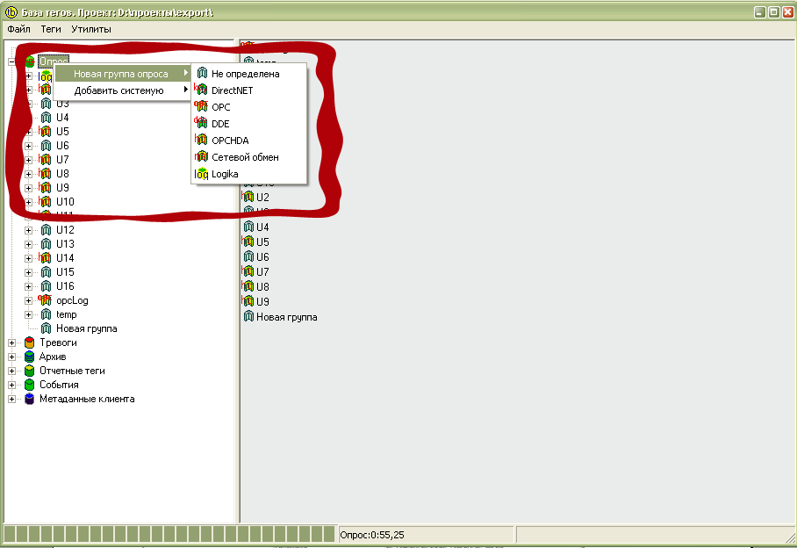

В контекстном меню выберете один из пунктов “Новая группа опроса” или “Добавить системную” в зависимости от того группу ввода-вывода или системную группу вы хотите создать. В подменю выберете тип (имя системной), которое планируете создать .Приложение создаст новую группу и для группы ввода-вывода запросит ее новое имя

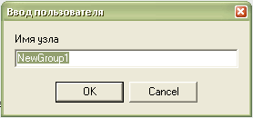

впишите имя новой группы и нажмите “OK”.

Изменение типа группы

Для изменения типа группы необходимо найти его в дереве групп на панели “Менеджера конфигурации и групп”. Для этого раскройте ветвь “Опроса” и найдите группу, тип которой хотите изменить. Выделите редактируемую группу и правой клавишей мыши вызовите контекстное меню в пункте меню “Изменить тип” выберете новый тип группы.

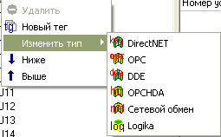

Изменение свойств группы

Для изменения свойств группы необходимо найти ее в дереве групп на панели “Менеджера конфигурации и групп”. Для этого раскройте ветвь “Опроса” и найдите группу, свойства которой хотите изменить. При выделении группы в дереве конфигурации и групп его свойства отобразятся справа в панели “Менеджера свойств групп и тегов”

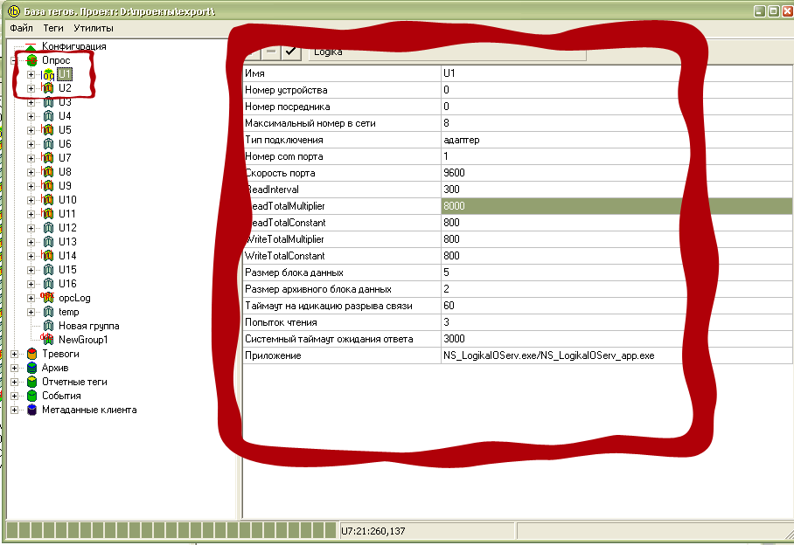

Для изменения свойств группы редактируйте правые табличные поля менеджера свойств. Часть этих свойств являются численными и текстовыми значениями, а некоторые свойства имеют тип выпадающего списка. По окончании редактирования свойств тега закрепите изменения, кликнув кнопку в верхней части “Менеджера свойств групп и тегов”.

Удаление группы

Для того чтобы удалить группу из системы необходимо, чтобы она не содержала тегов. Для удаления группы раскройте ветвь “Опроса” и найдите группу, которую хотите удалить. Воспользуйтесь пунктом меню “Удалить” вызванного для группы контекстного меню.

Создание и редактирование конфигурационной базы с помощью импорта-экспорта в cvs-файл

Приложение NS_BaseTag (База тегов) позволяет избежать ручного заполнения базы указанными выше методами работы с тегами и группами. Это достигается механизмами импорта-экспорта электронной базы тегов в cvs-файл, который может быть создан и отредактирован в приложении электронной таблицы Excel или иных редакторах таких файлов. Особенно это может быть удобно при наличии в проекте однотипных групп тегов, которые в таких приложениях могут редактироваться по шаблону с использованием фильтров и автофильтров.
Для экспорта базы в cvs-файл вызовете пункт “Теги” основного меню и нажмите пункт подменю “Экспорт”, приложение предложит создать и поместить в некоторое место на диске создаваемый из базы cvs-файл.

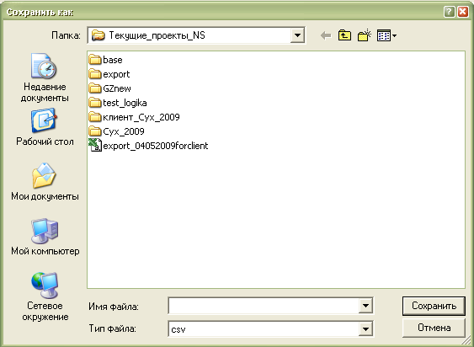

После сохранения файла на диск, откройте его приложением электронной таблицы

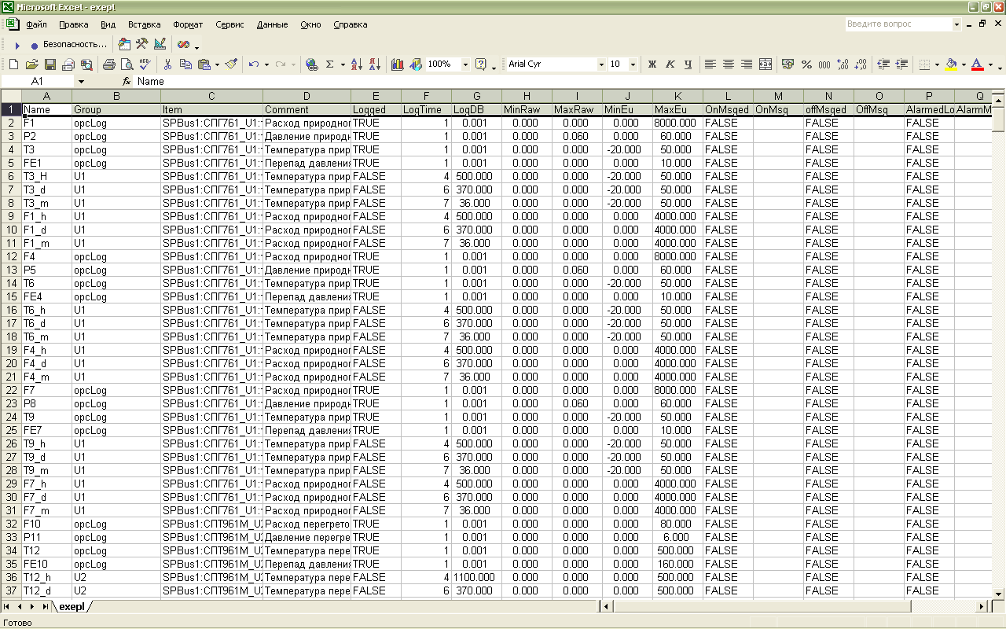

после внесения соответствующих изменений, в именах и свойствах тегов можно воспользоваться импортом. Для импорта cvs-файла в электронную базу вызовете пункт “Теги” основного меню и нажмите пункт подменю “Импорт”->cvs. Приложение запросит файл импорта, имя группы (если не задавать группу, то группа будет взята из поля файла) и префикс к тегам (если не задавать префикс, то тег будет добавлен в базу в том виде в каком он есть в файле импорта).

Добавление тегов из esd-файла (для проектов с контроллерами Koyo)

Приложение NS_BaseTag (База тегов) позволяет добавлять теги из файлов, которые создаются в проектаx DirectSoft для контроллеров Koyo DirectLogic. Для импорта тегов из таких файлов вызовете пункт “Теги” основного меню и нажмите пункт подменю “Импорт”->PLCDirect. Приложение запросит путь к esd-файлу и отобразит окно фильтра, в котором можно выбрать тип памяти контроллера, задать диапазон фильтрации и произведет импорт данных из проекта контроллера.

Работа с метаданными клиента

Метаданные клиента, это конфигурация и структура тех данных, которые получает конечный потребитель информации в системе NSystem. Имеется три основных вида конечной информации: трендовые данные графиков, отчетные данные и данные журнала событий и нештатных ситуаций.
Приложение NS_BaseTag (База тегов) позволяет задать структуру просмотра этой информации.

Создание иерархической структуры просмотра трендовых данных (графиков)

Структура трендовых данных отображается в приложении NS_Trend(Архив) Nsystem.
Она позволяет объединить в группы схожие элементы данных и облегчить пользователю их поиск в дереве параметров. Пример такой структуры показан на следующем рисунке.

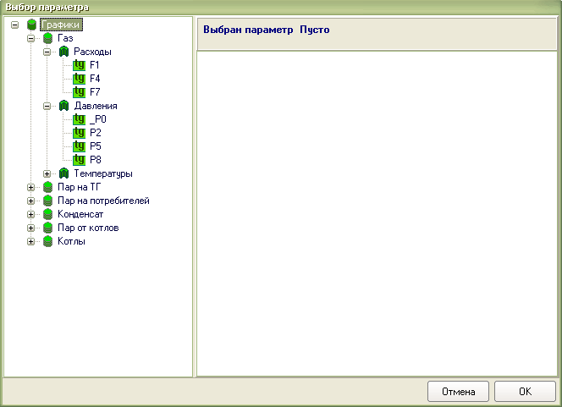

Структура трендовых данных представлена иерархией: корень может содержать множество узлов графиков, любой узел графиков может содержать произвольное число групп графиков, последние в свою очередь могут содержать произвольное число архивных тегов . Для задания подобной структуры, воспользуйтесь контекстным меню, выделяя узловые элементы дереве групп на панели “Менеджера конфигурации и групп” в ветви “Метаданные клиента”-“Корневая группа графиков”. При добавлении в группу графиков трендовых тегов приложение обращается к СУБД для запроса трендовых тегов в таблице Trenddef.

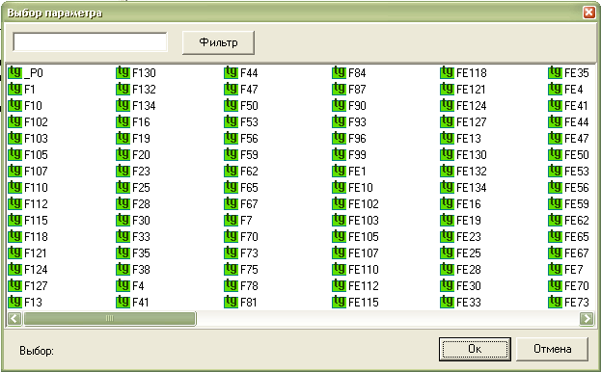

Создание иерархической структуры отчетов

Структура отчетных данных отображается в приложении NS_Report(Отчеты) Nsystem.
Она позволяет объединить в группы схожие отчеты и облегчить пользователю их поиск в меню отчетов. Кроме того, данная структура сама по себе задает структуру таблиц отчетов, так как содержит перечень отчетных параметров, их порядок и настройки форматирования. На рисунке снизу показана структура отчетного меню в приложении NS_Report(Отчеты)

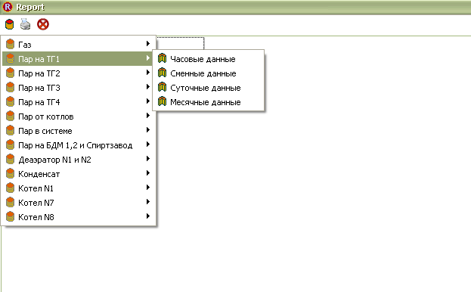

Структура отчетных данных представлена следующей иерархией: корень может содержать множество узлов отчетов, любой узел отчетов может содержать произвольное число отчетов, последние в свою очередь содержат произвольное число отчетных тегов . Для задания подобной структуры, воспользуйтесь контекстным меню, выделяя узловые элементы дереве групп на панели “Менеджера конфигурации и групп” в ветви “Метаданные клиента”-“Корневая группа отчетов”.

Создание иерархической структуры сообщений и тревог

Структура тревог и сообщений системы отображается в приложении NS_Journal(Журнал) Nsystem.
Она позволяет объединить в группы схожие типы сообщений и облегчить пользователю их поиск в журнале системы. На рисунке снизу показана структура дерева сообщений в приложении NS_Journal(Журнал)

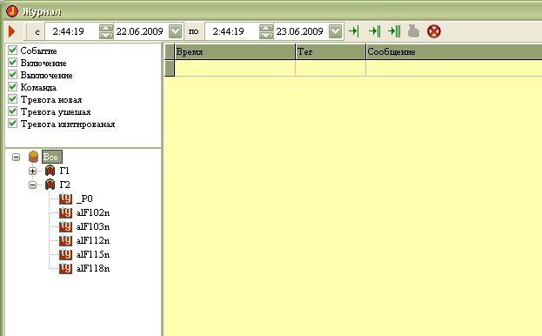

Структура сообщений и тревог представлена следующей иерархией: корень может содержать множество групп сообщений , которые могут содержать другие группы или/и содержать произвольное число тегов. Для задания подобной структуры, воспользуйтесь контекстным меню, выделяя узловые элементы дереве групп на панели “Менеджера конфигурации и групп” в ветви “Метаданные клиента”-“Корневая группа сообщений”.

Подсистема тревожных ситуаций и событий

В процессе своей работы системы управления требуют индикации и регистрации некоторых нештатных ситуаций, событий об изменении параметров, состоянии исполнительных механизмов, действиях оператора. Для выполнения этих функций система Nsystem имеет механизм индикации и регистрации событий. Эти события отображаются на мнемосхемах технологических процессов и записываются в журнал системы для дальнейшего просмотра.
Работа этого механизма основана на задании свойств содержащихся в электронной базе тегов.

Задание свойства тревожности для тега

Тег при своей работе в системе постоянно обновляет свое значение. При выхождении значения тега за пороговое система активирует тревожную ситуацию для него, если выставлены в истину свойства “Тревожное сообщение” или “Аварийное сообщение” тега. Пороговое значение и свойства тревожности выставляются соответственно в свойствах “Граничное значение тревоги” и “Граничное условие тревоги”. Текст аварийного и тревожного сообщения задается свойством “Текст аварийного или тревожного сообщения”.

Тег rKvit для квитирования нештатной ситуации

При активации тревоги для тега, его тревожность будет сохраняться вне зависимости от возвращения значения тега в нормальное состояние. Для того чтобы скинуть тревожность тега и уведомить систему о том, что данная нештатная ситуация была замечена служит тег rKvit. Для квитирования необходимо послать команду rKvit=1. Тег rKvit не создается системой по умолчанию и должен быть создан вручную.

Задание свойства событийности для тега

Тег при своей работе в системе постоянно обновляет свое значение. Для отслеживания событий дискретных тегов в системе предусмотрен механизм событийности. Система может регистрировать события включения и выключения дискретного тега ( или любого другого, который может быть интерпретирован как дискретный). Событие включения будет регистрироваться в журнале системы, если выставлено в истину свойство “Сообщение о включении” тега и событие выключения соответственно Сообщение о выключении”. Текст сообщений журнала прописывается в свойствах “Текст сообщения о включении” и “Текст сообщения о выключении”.

Альтернативный механизм создания тревожных тегов

При задании свойств тревожности свойствами тега возможно отслеживать лишь одну тревожную ситуацию по его значению, что иногда неоправданно. Для создания дополнительных тревог по некоторому значению можно воспользоваться механизмами групп $ServerCount и $SysVar. Для этого в группе $SysVar создается тег содержащий пороговое значение тревоги, например SomeSysTag, а в группе $ServerCount тревожный вычисляемый тег , например SomeSCTag, в свойстве “Источник” которого прописывается выражение, например “ SomeSysTag < SomeTag ”.

Редактор мнемосхем

Для редактирования и создания интерфейса оператора используется приложение NS_Desighner. Основу операторского приложения составляют мнемосхемы технологических процессов на которых в интерактивном режиме отображаются значения параметров, состояние управляющей арматуры, журнал тревог и управляющие элементы оператора. Приложение состоит из набора форм ( контейнеров компонентов), компонентов отображения и элементов взаимодействия оператора с приложением (кнопок, ползунков, элементов ввода значения). Начнем описание работы с мнемосхемами со знакомства с дизайнера мнемосхем.

Приложение NS_Disigner

Приложение NS_Desighner предназначено для работы над созданием мнемосхем операторского интерфейса. Основное окно приложение состоит из главного меню и “Панели компонентов”.

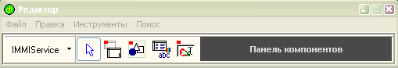

“Панель компонентов” используется для создания новых компонентов на формах. Главными инструментами работы в приложении являются “Редактор свойств”, “Редактор мнемосхем” и “Редактор выражений”. Все эти три инструмента могут быть скрыты и вызваны через меню редактора “Инструменты”.
Для открытия проекта воспользуйтесь меню “Файл”->”Открыть проект”. Проект по умолчанию открывается автоматически при запуске приложения.

Палитра компонентов

Палитра компонентов - это главный инструмент редактора. Она занимает правую часть главного окна и имеет закладки, обеспечивающие быстрый поиск нужного компонента. Под компонентом понимается некий функциональный элемент, содержащий определенные свойства и размещаемый программистом в окне формы. С помощью компонентов создается каркас мнемосхемы, во всяком случае - ее видимые на экране внешние проявления: окна, кнопки и т. д.

Палитра компонентов содержит ряд закладок с группами компонентов при выборе каждой из которых справа отображается набор содержащихся в них компонентов.

Работа с компонентами на форме

Для создания операторского интерфейса необходимо наполнить кадр необходимыми компонентами. Компоненты реализуют логику отображения и собранные воедино отражают одну из сторон того или иного технологического процесса. Для создания композиции компонентов необходима их группировка, перемещение по форме и задание свойств. Для перемещения компонента на форме выделите его и с помощью мыши и перетаскивайте по форме мнемосхемы.

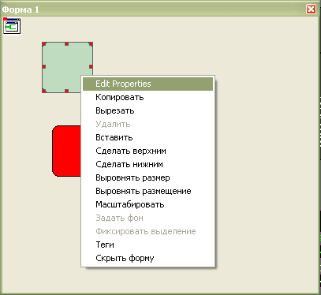

Редактор поддерживает механизмы группового перетаскивания компонентов, их выравнивания и центровки и в этом полностью повторяет среды быстрой разработки. Для группового выделения компонентов удерживайте клавишу “Shift” и производите последовательное выделение компонентов, для исключения компонентов из выделенных удерживайте клавишу “Ctrl”. Так же для группового выделения компонентов можно использовать захват их на форме, для этого выберете точку на форме зафиксируйте левой клавишей мыши и удерживая выберете область захвата.

Для точной подгонки положения компонентов используйте клавиши “влево”, “вправо”, “вверх”, “вниз” клавиатуры в сочетании с клавишей “Ctrl”.

При клике правой клавишей мыши над выделенным компонентом или компонентами всплывает контекстное меню, которое позволят производить ряд операций над компонентами:

“Копировать” – копирует выделенные компоненты в буфер;

“Вырезать” – копирует выделенные элементы в буфер, удаляя их с контейнера;

“Вставить” – вставляет на текущую форму компоненты из буфера;

“Удалить” – удаляет с формы выделенные компоненты;

“Сделать верхним” – поднимает компоненты над всеми смежными элементами;

“Сделать нижним” – опускает компоненты над всеми смежными элементами;

“Выровнять размер” - вызывает окно редактирования размера для группы выделенных компонентов;

“Выровнять размещение” - вызывает окно редактирования размещения на контейнере для группы выделенных компонентов;

“Масштабирование” - вызывает окно редактирования масштабирования для группы выделенных компонентов;

“Теги” - вызывает окно редактирования связных с компонентами тегов;

“Фиксировать выделение” - вызывает фиксацию на контейнере положения выделенных компонентов;

“Edit Properties” - вызывает окно редактирования компонента;

“Задать фон” и “Скрыть форму” – задают фон и скрывают активную форму проекта;

Эквивалентом операции “Edit Properties” является двойной клик по выделенному компоненту - при этом вызывается окно редактирования компонента специфичное для каждого из типов компонентов, например, для компонента “Фигура” будет вызвано следующее окно редактирования.

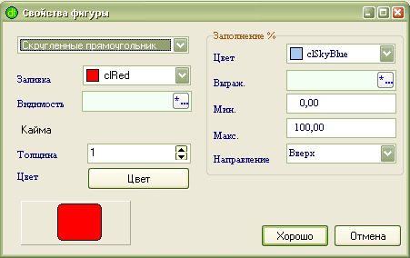

Окна редактирования компонентов позволяют редактировать значимые и связные свойства компонентов, которые используются наиболее часто и задают основную логику отображения.

Окно свойств компонентов

Любой размещаемый на форме компонент характеризуется некоторым набором параметров: положением, размером, цветом и т. д. Часть этих параметров, например, положение и размеры компонента, программист может изменять, манипулируя с компонентом в окне формы. Для изменения других параметров предназначено окно Инспектора объектов. Окно служит для установки свойств компонента. Совокупность свойств отображает видимую сторону компонента: положение относительно левого верхнего угла рабочей области формы, его размеры и цвет, шрифт и текст надписи на нем и т. п.

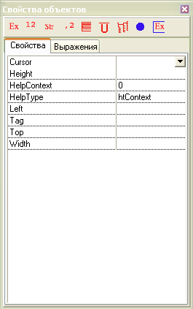

Каждая страница окна Редактора свойств представляет собой двухколончатую таблицу, левая колонка которой содержит название свойства, а правая - конкретное значение свойства.

Строки таблицы выбираются щелчком мыши и могут отображать простые или сложные свойства. К простым относятся свойства, определяемые единственным значением - числом, строкой символов, значением True (Истина) или False (Ложь) и т. п.

Щелчок мышью на правой колонке строки таблицы активизирует указанное в ней значение свойства, при этом в правом конце строки может появиться кнопка или выпадающий список Щелчок по кнопке приводит к появлению на экране диалогового окна, с помощью которого устанавливается значение сложного свойства. Щелчок по выпадающему списку ведет к раскрытию списка возможных значений простого свойства.

В локальном меню окна имеется ряд опций, позволяющих настроить окно. Любые категории свойств можно сделать невидимыми. Для этого нужно выбрать соответствующие категории кнопками верхнего меню категорий.

Окно кадров проекта

Позволяет работать с мнемосхемами проекта. С помощью него вынести тот или иной кадр на передний план, сделать видимым, изменить порядок загрузки форм кадров, добавить или удалить кадр из проекта.

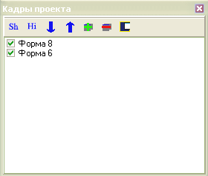

При загрузке операторского интерфейса выполняются следующее правило загрузки форм: кадры проекта загружаются в том порядке, в котором они прописаны в Окне кадров проекта, при этом каждый видимый кадр перекрывает предыдущий. В соответствии с этим правилом можно сконфигурировать кадры проекта так, чтобы при первоначальной загрузке один из них оказался на переднем плане. Для изменения позиции кадров в списке загрузки необходимо выделить соответствующий кадр в списке и воспользоваться кнопками и верхней части меню.
Для того чтобы поднять наверх форму для редактирования выделите ее в списке форм и нажмите кнопку , для скрытия форм воспользуйтесь кнопкой . Последние две процедуры служат для редактирования кадров проекта и никак не сказываются на работе его времени выполнения. Для добавления, удаления форм и создания новой формы используйте кнопки соответственно.

Видимость форм при инициализации проекта выставляется галочками в списке меню форм.

Поиск тегов и выражений в компонентах проектов

В редакторе мнемосхем реализован механизм поиска и замены тегов и теговых выражений, а так же механизм поиска некорректных выражений. Этот инструмент может быть полезен при редактировании и внесении изменений в электронную базу проекта. При дублировании однотипных, но префиксно- отличающихся мнемосхем. Все инструменты поиска расположены в меню Поиск главного меню проекта.

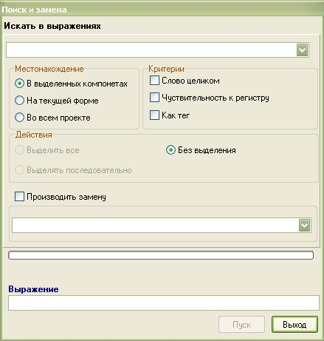

В окне “Поиск и замена” или “Поиск некорректных выражений” задайте шаблон поиска, выберете место поиска выражений и нажмите кнопку “Пуск”. При необходимости замены тегов выставите галочку “Производить замену” и шаблон замены. Инструмент позволяет выделить все компоненты в которых найдены шаблоны выражения, выделять компоненты последовательно или произвести обход таких выражений без выделения.

Общие свойства компонентов

Библиотека компонентов, используемая в системой, является библиотекой компонентов в стандарте Visual Component Library (VCL – Delphi). Особенностью данных библиотек является то, что они основаны на парадигме объектно-ориентированного программирования: все компоненты библиотеки компонентов порождены от класса TControl, в котором инкапсулированы самые общие свойства компонентов.

Класс TControl служит базой для создания всех видимых компонентов.

Опишем главные из них.

Свойство Name определяет имя компонента. Имя компонента строится по тем же правилам, что и имена любых других объектов программирования - констант, переменных, подпрограмм и т. д.: оно представляет собой правильный идентификатор и должно быть уникальным в области своей видимости на форме. Так как компоненты помещаются на форму средой разработки, каждый компонент автоматически получает создаваемое средой имя.
Впоследствии программист может переименовать компонент, чтобы сделать наименование более “читабельным”. При разработке собственных имен полезно выработать свою систему двух- или трехбуквенных префиксов, кодирующих тип компонента.

Положение и размеры компонента определяются четырьмя его свойствами:
Height (Высота), Left (Положение левой кромки), Top (Положение верхней кромки) , Width (Ширина). Для всех компонентов, кроме форм, эти свойства задаются в координатах клиентской части родительского компонента. Для формы - в координатах экрана. Клиентская часть компонента - это внутренняя его область за исключением заголовка, рамки и меню.

Важную роль играет свойство компонентов Align, определяющее выравнивание положения компонента относительно границ своего контейнера.
Его возможное значение (aINone, alTop, alBottom, alLeft, alRight, alClient).
Если это свойство не равно alNone, компонент прижимается к верхней (alTop), нижней (alBottom), левой (alLeft) или правой (alRight) границе своего контейнера. При этом размеры компонента по соседним с границей измерениям игнорируются, и компонент “растекается” по границе.

Любой видимый компонент можно спрятать или показать с помощью свойства Visible. Необходимо отметить, что видимость компонента может так же управляться связными свойствами, которые будут рассмотрены позднее. Спрятанный компонент не реагирует на события от мыши или клавиатуры, он не участвует в дележе клиентской области родителя.

Свойство Enabled определяет возможность активизации компонента. Если оно имеет значение Истина, компонент запрещен для выбора. Такие компоненты (точнее, надписи на них) обычно отображаются серым цветом. Данное свойство так же может задаваться связными свойствами.

Если компонент имеет строковое представление, то шрифт в компоненте, задается свойством Font.

В этом случае текстового представления компонента свойство Alignment принимающее значения (taLeftJustify, taRightJustify, taCenter) регулирует расположение текста относительно границ компонента: taLeftJustify - прижать к левой границе; taRightJustify - прижать к правой границе; taCenter - расположить по центру.

Для придания цвета элементам компонента используется свойство Color. Обычно значение этого свойства выбирается из таблицы стандартных цветов в виде константы clxxxx (перечень этих констант содержит раскрывающийся список свойства). В некоторых случаях может потребоваться залить компонент нестандартным цветом. В этом случае учтите, что свойство Color хранит четырехбайтное значение, каждый байт которого (слева направо, т. е. от старшего к младшему) имеет следующее назначение:
1 - указатель формата цвета (см. ниже);
2, 3, 4 - интенсивность соответственно синей, зеленой и красной

составляющих.

Например, значение $00000000 определяет черный цвет, $00ff0000 -чистый синий цвет, $00ffffff - белый цвет и т. д.

Отметим так же, что цвет так же может определяться связными свойствами.

Для упрощения разработки интерфейсных элементов, выдержанных в едином стиле, в состав видимых компонентов включены свойства, связывающие ту или иную особенность оформления или поведения компонента с соответствующей особенностью родителя. Таких свойств четыре: ParentColor ParentCtl3d, ParentFont, ParentHint.
Если, например, цвет компонента не задан явно свойством Сolor и его свойство ParentColor имеет значение True, компонент будет использовать при прорисовке цвет своего родителя, а изменение цвета родителя приведет к немедленному изменению цвета дочернего компонента. Явная установка значений свойств Сolor, Cti3D, Font или Hint приводит к автоматической установке значений False в соответствующие свойства ParentXXX.

Некоторые компоненты очерчиваются двойной кромкой - внешней и внутренней. В класс TControl введены специальные свойства, управляющие трехмерным эффектом, создаваемым такими кромками. Свойство BevelEdges,
принимающее значения beLeft, beTop, beRight, beBottom; определяет стороны компонента, которые будут содержать кромки: beLeft -левая; bеТор - верхняя; beRight - правая; beBot tom – нижняя.

Свойство Bevellnner, принимающее значения bvNone, bvLowered, bvRaised, bvSpace; определяет тип внутренней кромки: bvNone- нет рамки; bvLowered. - вдавленная кромка; bvRaised - выпуклая кромка; bvSpace -кромки нет, но для нее отводится место толщиной 1 пиксель

Свойство Anchors, принимающее значения akTop, akLeft, akRight, akBottom; определяет способ фиксирования дочернего компонента относительно границ контейнера, в котором он размещен. По умолчанию это свойство имеет значение [akTop, akLeft], что означает фиксацию компонента относительно левого верхнего угла контейнера. В результате возможные изменения размеров контейнера никак не скажутся на изменении положения и/или размеров компонента. Если установить значение [akRight, akBottom], правая и нижняя кромки компонента всегда будут располагаться на одном и том же расстоянии от соответствующих кромок контейнера. Так как положение левого верхнего угла компонента при этом не фиксируется, он будет “плавать” внутри контейнера, всегда располагаясь на одном и том же расстоянии от его правой и нижней кромки.

Свойство AutoSize разрешает (True) или запрещает (False) оконному компоненту автоматически изменять свои размеры в зависимости от количества и размеров содержащихся в нем неоконных компонентов.

Связные свойства компонентов

В предыдущей главе были рассмотрены общие свойства компонентов. Тем не менее, наиболее важны свойства компонентов придающие им динамику, то есть связывающие их с ядром системы и позволяющие отображать технологические процессы, такие свойства отображаются темно-красным цветом в Редакторе компонентов и имеют ячейку редактирования в которой записывается тег или теговое выражение, которое будет в приложении времени выполнения определять логику отображения и индикации.

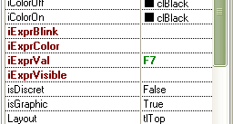

Данные свойства будут подробно рассмотрены при описании конкретных компонентов. Часть из них задают дискретную логику отображения, например, двигатель включен – выключен, часть аналоговую интерпретацию, например, индикатор значения, а часть логику управления, например, включение – выключение или выставления задания исполнительному механизму.

Менеджер управления схемами

Ряд компонентов управления формы могут служить для открытия и закрытия форм мнемосхем операторского интерфейса. Конфигурирование менеджера управления мнемосхемами происходит в редакторе свойств через редактор класса FormMаnager (UpMаnager , DownMаnager) или нажатием кнопки “Управления окнами” в редакторе компонента. При вызове конфигуратора всплывет окно настройки, в котором кнопками переноса можно создать список окон, которые необходимо открыть или закрыть. Формы будут открываться именно в том порядке в каком написано в списке форм и это может влиять на их отображение. Кроме того, для открывающихся форм можно указать позицию на экране.
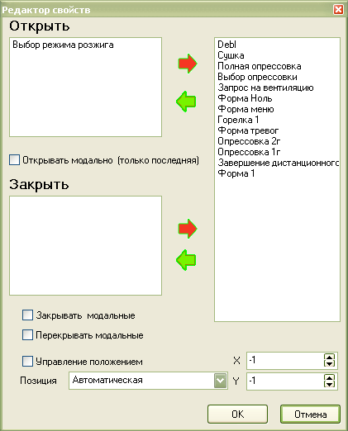

Библиотека компонентов

В данной главе будут рассмотрены компоненты системы, которые являются строительным материалом мнемосхем.

Компонент TimmiLabelFull

Компонент может быть использован как обычная статическая метка для надписей и пояснений на мнемосхеме.

При этом никаких свойств кроме Caption, Font, Transparent, Color использовать не надо. Кроме того компонент имеет специфичные и связные свойства:

Свойство и наименование в редакторе компонента | Наименование в редакторе свойств | Пояснение
Шрифт | Font | Шрифт метки, задается редактором шрифта
Цвет (-)* | Color | Цвет метки
Прозрачность | Transparent | Прозрачность фона метки
Текст | Caption | Текст или в случае связности форматное выражение, которые будут отображаться на мнемосхеме.
Выражение | iExprVal | Задает тег для отображения аналогового параметра в тексте метки. При этом Caption должно содержать строку формата в синтаксисе языка C. Например  %8.2f означает отображение вещественного значения с восемью значащими цифрами и двумя знаками после запятой
При клике вызывать окно | isGraphic | При выставленном в истину вызывается график для параметра прописанного в связном свойстве iExprVal(Выражение)
График (дискр/сплайн) | isDiscret | Задает вид графика в вызываемом окне.
Период | ColMinute | Предыстория параметра на графике в минутах.
Позиция | FPosition | Позиция вызываемого окна графика. При выставленных в -1 двух координатах позиция окна определяется автоматически.
Цвет | iExprColor | Задает дискретную логику отображения цвета метки через тег или теговое выражение. Цвета включенного и выключенного состояния определяются свойствами iColorOn и iColorOff.
Цвет текста вкл. | iColorOn | Цвет текста для состояния Вкл., определяемого связным свойством iExprColor(Цвет).
Цвет текста выкл. | iColorOff | Цвет текста для состояния Выкл., определяемого связным свойством iExprColor(Цвет).
Мигание | iExprBlink | Задает дискретную логику мигания цветом метки через тег или теговое выражение.
Видимость | iExprVisible | Задает дискретную логику видимости метки через тег или теговое выражение.
ВАГ, ВПГ, НПГ, НАГ | iBounds.VAG, iBounds.VPG, iBounds.NPG iBounds.NAG, iAccess | Задают связные свойства указывающие на теги предупредительных и аварийных границ параметра. А так же уровень доступа к редактированию данных тегов

При двойном клике по компоненту для него будет вызвано окно, позволяющее отредактировать вышеуказанные свойства.

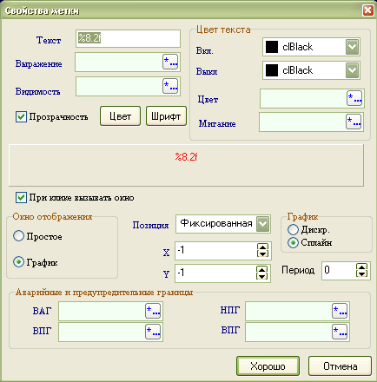

Компонент TimmiLabelRotate

Компонент может быть использован как статическая метка с поворотом текста для надписей и пояснений на мнемосхеме.



При этом никаких свойств кроме Caption, Font, Transparent, Color, Angle использовать не надо. Компонент полностью повторяет свойства TimmiLabelFull, но имеет дополнительное свойство Angle, которое задает поворот метки относительно горизонтали. Компонент имеет специфичные и связные свойства:

Свойство и наименование в редакторе компонента | Наименование в редакторе свойств | Пояснение
Шрифт | Font | Шрифт метки, задается редактором шрифта
Цвет (-)* | Color | Цвет метки
Наклон | Angle | Поворот метки относительно горизонтали. Имеет следующие значения: ag0, ag45, ag90, ag135, ag180, ag225, ag 270, ag315
Прозрачность | Transparent | Прозрачность фона метки
Текст | Caption | Текст или в случае связности форматное выражение, которые будут отображаться на мнемосхеме.
Выражение | iExprVal | Задает тег для отображения аналогового параметра в тексте метки. При этом Caption должно содержать строку формата в синтаксисе языка C. Например  %8.2f означает отображение вещественного значения с восемью значащими цифрами и двумя знаками после запятой
При клике вызывать окно | isGraphic | При выставленном в истину вызывается график для параметра прописанного в связном свойстве iExprVal(Выражение)
График (дискр/сплайн) | isDiscret | Задает вид графика в вызываемом окне.
Период | ColMinute | Предыстория параметра на графике в минутах.
Позиция | FPosition | Позиция вызываемого окна графика. При выставленных в -1 двух координатах позиция окна определяется автоматически.
Цвет | iExprColor | Задает дискретную логику отображения цвета метки через тег или теговое выражение. Цвета включенного и выключенного состояния определяются свойствами iColorOn и iColorOff.
Цвет текста вкл. | iColorOn | Цвет текста для состояния Вкл., определяемого связным свойством iExprColor(Цвет).
Цвет текста выкл. | iColorOff | Цвет текста для состояния Выкл., определяемого связным свойством iExprColor(Цвет).
Мигание | iExprBlink | Задает дискретную логику мигания цветом метки через тег или теговое выражение.
Видимость | iExprVisible | Задает дискретную логику видимости метки через тег или теговое выражение.
ВАГ, ВПГ, НПГ, НАГ | iBounds.VAG, iBounds.VPG, iBounds.NPG iBounds.NAG, iAccess | Задают связные свойства указывающие на теги предупредительных и аварийных границ параметра. А так же уровень доступа к редактированию данных тегов

При двойном клике по компоненту для него будет вызвано окно, позволяющее отредактировать вышеуказанные свойства.

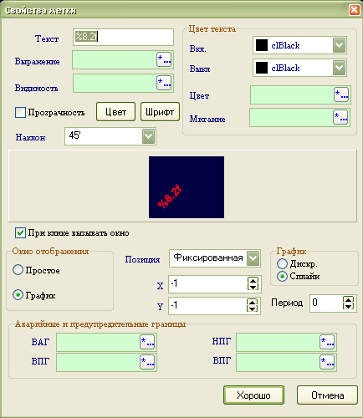
Компонент TClockLabel

Компонент имеет стандартные свойства метки и служит лишь для отображения текущего времени.

Компонент TimmiLabelOperator

Компонент имеет стандартные свойства метки и служит лишь для отображения оператора системы.

Компонент TImmiTube

Компонент используется на мнемосхемах в качестве «трубы». Облегчает отображение прохождения неких сред по трубам или прочим коммуникациям, что делает происходящие технологические процессы более наглядными и интуитивно понятными. Имеет возможность задания цвета сред и визуализации наполненной или пустой трубы.

Компонент имеет специфичные и связные свойства:

Свойство и наименование в редакторе компонента | Наименование в редакторе свойств | Пояснение
Выражение | iExpr | Задает тег для логики отображения двух состояний трубы, которое задано свойствами-массивами цветов труб icolorOff и icolorOn
Картинка ИСТИНА и картинка ЛОЖЬ | icolorOn и icolorOff | Позволяет задать с помощью картинке в редакторе компонента и с помощью задания цветов в редакторе свойств выключенные и включенные состояния трубы
Ориентация | iorient | Определяет горизонтальную или вертикальную ориентацию трубы на мнемосхеме
Окончания | iTubeEnd1, iTubeEnd2 | Определяет скос первого и второго конца трубы для ее угловой слепки или отсутствие такого скоса

При двойном клике по компоненту для него будет вызвано окно, позволяющее отредактировать вышеуказанные свойства.

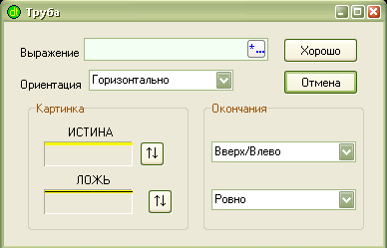

Компонент TimmiImg1

Компонент используется на мнемосхемах для отображения статических интерактивных картинок. Позволяет задавать в зависимости от тега и/или тегового выражения отображение одной из картинок, состояние мигания одним из состояний или мигания состояниями. Кроме того, компонент является компонентом управления с помощью которого можно выставлять и сбрасывать управляющий тег, вводить значение или управлять отображением фмнемосхеим в проекте.



Компонент имеет специфичные и связные свойства:

Свойство и наименование в редакторе компонента | Наименование в редакторе свойств | Пояснение
Значение -Выражение | ImmiProp.ExprVal | Задает тег или теговое выражение для логики отображения двух картинок, которые заданы свойствами-картинками ImmiProp.OffPicture и ImmiProp.OnPicture
Картинка ИСТИНА и картинка ЛОЖЬ | ImmiProp.OffPicture и ImmiProp.OnPicture | Свойства, содержащие две картинки, которые будут отображаться в соответствии с логикой связных свойств
Видимость -Выражение | ImmiProp.ExprVisible | Задает тег или теговое выражение для логики видимости компонента
Растягивать рисунок | ImmiProp.Strech | Растягивать рисунок по размеру компонента
Мигание -Выражение | ImmiProp.ExprBlink | Задает тег или теговое выражение для логики мигания состояния компонента
Мигать невидимо | ImmiProp.BlinkInvisible | Задает свойства мигания двумя состояниями : двумя картинками или картинкой состояния и прозрачностью.
Управление -Параметр | ImmiProp.Param.rtName | Задает дискретный управляющий тег, команда по которому будет выставляться при клике мышью по компоненту
Управление -Активность | ImmiProp.Param.ExprEnable | Задает тег или теговое выражение задающие активность элемента управления
- | ImmiProp.Param.rtNamePlus | Задает набор дискретных управляющих тегов( через знак & и для обратной логики !tag), команды по которым будут выставляться при клике мышью по компоненту
Управление - Доступ | ImmiProp.Param.Access | Уровень доступа к управляющему тегу
Управление - Тип | ImmiProp.PA | Определяет тип элемента управления: кнопка, тумблер, ввод значения
Управление формами | ImmiProp.PrFormMenager | Класс управления, позволяющий закрывать/открывать мнемосхемы проекта.

При двойном клике по компоненту для него будет вызвано окно, позволяющее отредактировать вышеуказанные свойства.

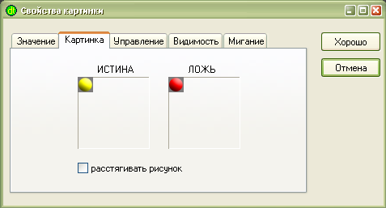

Компонент TimmiImggif

Компонент практически повторяет свойства TimmiImg1, но позволяет задавать в качестве картинки анимированный GIF-рисунок.



Компонент имеет специфичные и связные свойства:

Свойство и наименование в редакторе компонента | Наименование в редакторе свойств | Пояснение
Значение -Выражение | ImmiProp.ExprVal | Задает тег или теговое выражение для логики отображения двух картинок, которые заданы свойствами-картинками ImmiProp.OffPicture и ImmiProp.OnPicture
- | ImmiProp.OffImage и ImmiProp.OnImage | Свойства, содержащие две картинки, которые будут отображаться в соответствии с логикой связных свойств
Видимость -Выражение | ImmiProp.ExprVisible | Задает тег или теговое выражение для логики видимости компонента
Растягивать рисунок | ImmiProp.Strech | Растягивать рисунок по размеру компонента
Мигание -Выражение | ImmiProp.ExprBlink | Задает тег или теговое выражение для логики мигания состояния компонента
Мигать невидимо | ImmiProp.BlinkInvisible | Задает свойства мигания двумя состояниями : двумя картинками или картинкой состояния и прозрачностью.
Управление -Параметр | ImmiProp.Param.rtName | Задает дискретный управляющий тег, который будет выставляться при клике мышью по компоненту
Управление -Активность | ImmiProp.Param.ExprEnable | Задает тег или теговое выражение задающие активность элемента управления
- | ImmiProp.Param.rtNamePlus | Задает набор дискретный управляющих тегов( через знак & и для обратной логики !tag), которые будут выставляться при клике мышью по компоненту компонента
Управление - Доступ | ImmiProp.Param.Access | Уровень доступа к управляющему тегу
Управление - Тип | ImmiProp.PA | Определяет тип элемента управления: кнопка, тумблер, ввод значения
Управление формами | ImmiProp.PrFormMenager | Класс управления, позволяющий закрывать/открывать мнемосхемы проекта.

При двойном клике по компоненту для него будет вызвано окно, позволяющее отредактировать вышеуказанные свойства.

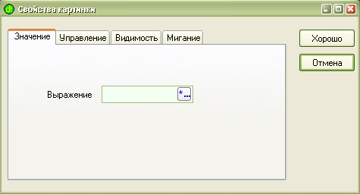

Компонент TImmiArmatBm

Компонент предназначен для отображения на мнемосхемах состояния задвижек. В соответствии с этим могут быть выставлены картинки открытого, закрытого, аварийного состояния задвижек. Кроме того компонент имеет управляющие теги: на открытие и на закрытие задвижки, тег активности, тег местного и дистанционного управления.



Компонент имеет специфичные и связные свойства:

Свойство и наименование в редакторе компонента | Наименование в редакторе свойств | Пояснение
Состояние - Открыт | iExprOn | Тег, указывающий на открытое состояние задвижки.
Состояние - Закрыт | iExprOff | Тег, указывающий на закрытое состояние задвижки.
Неисправность - Горит | iExprErr | Тег, указывающий на аварийное состояние задвижки
Неисправность - Горит | iExprErrBlink | Тег, указывающий на аварийное неквитированное состояние задвижки
Горизонтально/Вертикально | iPictureOn, iPictureOff, iPictureErr | Горизонтальное и вертикальное положение задвижки
Активность | ExprEnable | Тег активности управления задвижкой
Открыть | iOnParamControl | Управляющий тег на открытие задвижки.
Закрыть | iOffParamControl | Управляющий тег на закрытие задвижки.
- | iAut_distParamControl | Управляющий тег дистанционного и автоматического управления задвижкой.
- | iLocalParamControl | Тег дистанционного и местного управления задвижкой.
Заголовок | Caption | Заголовок управляющего окна

При двойном клике по компоненту для него будет вызвано окно, позволяющее отредактировать вышеуказанные свойства.

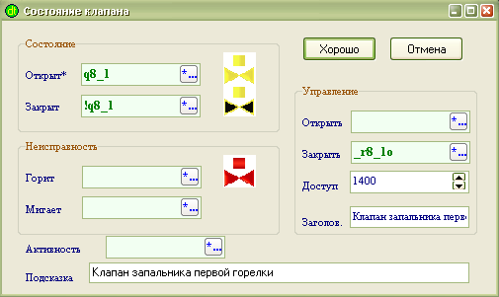

Компонент TImmiShape

Компонент отображает различные геометрические фигуры: квадрат, круг, эллипс, прямоугольник, треугольник с возможностью заливки цветов в зависимости от связного тега с аналоговым параметром и видимостью в зависимости от тегового выражения.



Компонент имеет специфичные и связные свойства:

Свойство и наименование в редакторе компонента | Наименование в редакторе свойств | Пояснение
Выражение | iExpr | Задает тег, значение которого будет использоваться для заполнения фигуры цветом ifillRec.Brush.Color
Видимость | iExprVisible | Задает тег для логики видимости фигуры на мнемосхеме
Заливка | Brush.Color | Основной цвет заливки фигуры
Кайма цвет, толщина | Pen.Color, Pen.Width | Цвет и толщина обрамления фигуры
Тип | Shape | Тип фигуры: квадрат, круг, эллипс, прямоугольник, треугольник, скругленный прямоугольник
Цвет | ifillRec.Shape.Color | Цвет заполнения
Направление | ifillRec.fillStyle | Направление заливки цветом
Мин. и макс. | iminValue и iMaxValue | Определяет минимальное и максимальное значение, в соответствии с которым происходит заполнение фигуры

При двойном клике по компоненту для него будет вызвано окно, позволяющее отредактировать вышеуказанные свойства.
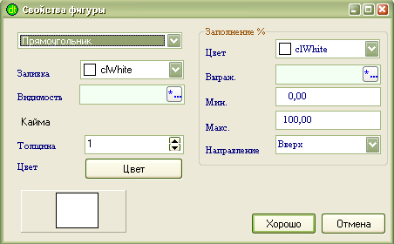

Компонент TImmiAlarmTriangle

Компонент предназначен для маркирования тревожных и аварийных ситуаций по аналоговым параметрам. При этом для сигнализации ситуации о тревожном понижении параметра можно использовать символ треугольника углом вниз, а для превышения углом вверх. Тревожное превышение отображается желтым треугольником, а аварийное – красным.



Компонент имеет специфичные и связные свойства:

Свойство и наименование в редакторе компонента | Наименование в редакторе свойств | Пояснение
Выражение | AlarmIdent | Тег, аварийность или тревожность по которому, будет отображаться компонентом.
Направление | AOrient | Ориентация острого угла треугольника: вверх или вниз
Тип | AType | Тип ситуации: тревога или авария

При двойном клике по компоненту для него будет вызвано окно, позволяющее отредактировать вышеуказанные свойства.

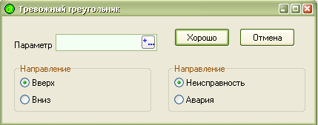

Компонент TarmatVl

Компонент предназначен для отображения на мнемосхемах состояния задвижек. В соответствии с этим компонент имеет состояния: задвижка открыта - зеленый, закрыта – серый, состояние аварийности – красный, и неквитированной аварийности – мигающий красный.



Компонент имеет специфичные и связные свойства:

Свойство и наименование в редакторе компонента | Наименование в редакторе свойств | Пояснение
Состояние -Открыт | iExprOn | Тег, указывающий на открытое состояние задвижки.
Состояние -Закрыт | iExprOff | Тег, указывающий на закрытое состояние задвижки.
Неисправность - Горит | iExprErr | Тег, указывающий на аварийное состояние задвижки
Неисправность - Горит | iExprErrBlink | Тег, указывающий на аварийное неквитированное состояние задвижки
Горизонтально/Вертикально | iOrient | Горизонтальное и вертикальное положение задвижки
Управление -Открыть | iOnParamControl | Управляющий тег на открытие задвижки.
Управление -Закрыть | iOffParamControl | Управляющий тег на закрытие задвижки.
Подсказка | Hint | Подсказка при наведении на компонент
Доступ | iaccess | Уровень доступа для управления задвижкой
Заголовок | Caption | Заголовок управляющего окна

При двойном клике по компоненту для него будет вызвано окно, позволяющее отредактировать вышеуказанные свойства.

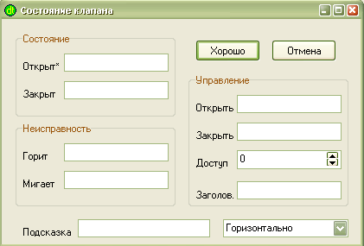

Компонент TAvPr

Компонент предназначен для размещения рядом с фигурой заполнения и оценки достижения параметром пороговых аварийных и предупредительных границ по нему.

Компонент имеет специфичные и связные свойства:

Свойство и наименование в редакторе компонента | Наименование в редакторе свойств | Пояснение
- | iBnNag, iBnNpg, iBnVpg, iBnVag | Теги содержащие нижнюю аварийную, нижнюю предупредительную, верхнюю предупредительную и верхнюю аварийную границы по некому параметру
- | orientation | Горизонтальное и вертикальное положение шкалы
- | Color, avColor, prColor | Цвета нормального, аварийного и тревожного состояний параметра

Компонент TImmiPanel

Компонент панель, которая может являться контейнером для множества других компонентов и может регулировать свою видимость и активность в зависимости от тегового выражения.

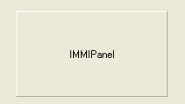

Компонент имеет специфичные и связные свойства:

Свойство и наименование в редакторе компонента | Наименование в редакторе свойств | Пояснение
Видимость | ExprVisible | Задает видимость панели в зависимости от тегового выражения
Активность | ЕxprEnabled | Задает активность панели в зависимости от тегового выражения

При двойном клике по компоненту для него будет вызвано окно, позволяющее отредактировать вышеуказанные свойства.

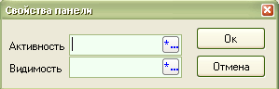

Компонент TGroupBox

Компонент групповая панель, которая может являться контейнером для множества других компонентов и может регулировать свою видимость и активность в зависимости от тегового выражения.

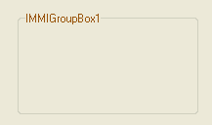

Компонент имеет специфичные и связные свойства:

Свойство и наименование в редакторе компонента | Наименование в редакторе свойств | Пояснение
Видимость | ExprVisible | Задает видимость панели в зависимости от тегового выражения
Активность | ЕxprEnabled | Задает активность панели в зависимости от тегового выражения

При двойном клике по компоненту для него будет вызвано окно, позволяющее отредактировать вышеуказанные свойства.

Компонент TClockU

Компонент представляет собой панель для отображения времени. Поддерживает все свойства стандартной панели.



Компонент TLine

Компонент, выполняющий роль линии или стрелки, предназначен для удобной связки элементов мнемосхемы.



Компонент имеет специфичные свойства:

Свойство и наименование в редакторе компонента | Наименование в редакторе свойств | Пояснение
- | Arrow1, Arrow2 | Включение и выключение режима стрелки для левого и правого конца линии
- | ArrowColor | Цвет стрелки
- | ArrowFactor | Размеры стрелки
- | Direction | Направление линии: вертикальная, горизонтальная, левый и правый наклон
- | LineColor | Цвет линии
- | LineWidth | Толщина линии

Компонент TRuler

Компонент – метрическая шкала.



Компонент имеет специфичные свойства:

Свойство и наименование в редакторе компонента | Наименование в редакторе свойств | Пояснение
- | iMaxDiv | Количество рисок старшей шкалы
- | iMinDiv | Количество рисок младшей шкалы
- | iMeterType | Направление рисок шкалы: правое, левое, верхнее, нижнее

Компонент TImmiButtonXP и компонент TImmiSyButton

Компоненты представляют собой кнопки, которые могут использоваться как для посылки теговых команд, так и для управления мнемосхемами проекта.

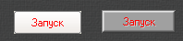

Компоненты имеют специфичные и связные свойства:

Свойство и наименование в редакторе компонента | Наименование в редакторе свойств | Пояснение
Параметр | Param.rtName | Задает дискретный управляющий тег, команда по которому будет выставляться при клике мышью по кнопке
Параметр* | Param.rtNamePlus | Задает набор дискретных управляющих тегов ( через знак & и для обратной логики !tag), команды по которым будут выставляться при клике мышью по кнопке
Активность | Param.ExprEnable | Задает тег или теговое выражение определяющие активность кнопки
Досуп | Param.Access | Определяет минимальный уровень доступа для управления кнопкой
Наименование | Caption | Надпись на кнопке
Запрос пароля | isLogin | Запрос пароля на выставление значения
Импульсно | isReset | Посылается импульс команды
Реверс | isOff | Определяет сбрасывает или устанавливает значение кнопка
Запрос | QueryString | Если строка не пуста то для выполнения теговой команды будет всплывать окно подтверждения с запросом этой строки.
Управление окнами | FormMenager | Менеджер управления мнемосхемами проекта

При двойном клике по компоненту для него будет вызвано окно, позволяющее отредактировать вышеуказанные свойства.

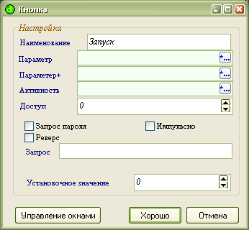

Компонент TImmiBitBtn и компонент TImmiSpeedButton

Компоненты представляют собой западающие кнопки, которые могут использоваться как для посылки теговых команд, так и для управления мнемосхемами проекта. Вдавленность кнопки определяет управляющий тег.

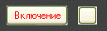

Компоненты имеют специфичные и связные свойства:

Свойство и наименование в редакторе компонента | Наименование в редакторе свойств | Пояснение
Параметр | Param.rtName | Задает дискретный управляющий тег, команда по которому будет выставляться при клике мышью по кнопке
Параметр* | Param.rtNamePlus | Задает набор дискретных управляющих тегов ( через знак & и для обратной логики !tag), команды по которым будут выставляться при клике мышью по кнопке
Активность | Param.ExprEnable | Задает тег или теговое выражение определяющие активность кнопки
Доступ | Param.Access | Определяет минимальный уровень доступа для управления кнопкой
Наименование | Caption | Надпись на кнопке
Запрос пароля | isLogin | Запрос пароля на выставление значения
Импульсно | isReset | Посылается импульс команды
Реверс | isOff | Определяет сбрасывает или устанавливает значение кнопка
Запрос | QueryString | Если строка не пуста то для выполнения теговой команды будет всплывать окно подтверждения с запросом этой строки.
Управление окнами | UpFormMenager, DownFormMenager | Менеджерs управления мнемосхемами проекта для различных состояний кнопки

При двойном клике по компоненту для него будет вызвано окно, позволяющее отредактировать вышеуказанные свойства.

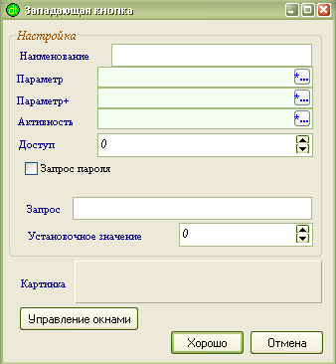

Компонент TImmiValueEntry

Прозрачный компонент, предназначенный для вызова формы ввода аналогового значения. Имеет связное свойство для установки тегового значения и механизмы организации доступа.

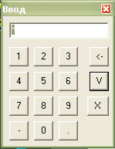

Компонент имеет специфичные и связные свойства:

Свойство и наименование в редакторе компонента | Наименование в редакторе свойств | Пояснение
Параметр | iparam.rtName | Задает аналоговый тег, команда по которому будет выставляться при вызове формы выставления значения
- | iparam.ExprEnable | Задает тег или теговое выражение определяющие активность компонента
Формат | Caption | Определяет в формате C отображение тегового значения в окне формы выставления значения
Доступ | iparam.Access | Определяет минимальный уровень доступа для управления кнопкой
Мин., Макс. | iparam.MaxValue, iparam.MinValue | Максимальное и минимальное значение для задаваемого параметра

При двойном клике по компоненту для него будет вызвано окно, позволяющее отредактировать вышеуказанные свойства.

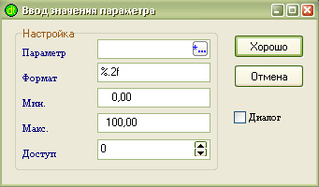

Компонент TImmiEditReal

Компонент, предназначенный для отображения аналогового значения и вызова формы ввода. Имеет связное свойство для установки тегового значения и механизмы организации доступа.

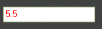

Компонент имеет специфичные и связные свойства:

Свойство и наименование в редакторе компонента | Наименование в редакторе свойств | Пояснение
Параметр | iparam.rtName | Задает аналоговый тег, команда по которому будет выставляться при вызове формы выставления значения
- | iparam.ExprEnable | Задает тег или теговое выражение определяющие активность компонента
Формат | Caption | Определяет в формате C отображение тегового значения в окне формы выставления значения
Доступ | iparam.Access | Определяет минимальный уровень доступа для управления кнопкой
Мин., Макс. | iparam.MaxValue, iparam.MinValue | Максимальное и минимальное значение для задаваемого параметра

При двойном клике по компоненту для него будет вызвано окно, позволяющее отредактировать вышеуказанные свойства.

Компонент TImmiTrackBar

Ползунок для установки аналогового тегового значения.

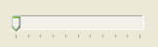

Компонент имеет специфичные и связные свойства:

Свойство и наименование в редакторе компонента | Наименование в редакторе свойств | Пояснение
Параметр | Param.rtName | Задает аналоговый тег, команда по которому будет выставляться при вызове формы выставления значения
Доступ | iparam.Access | Определяет минимальный уровень доступа для управления кнопкой
Мин., Макс. | iparam.MaxValue, iparam.MinValue | Максимальное и минимальное значение для задаваемого параметра

При двойном клике по компоненту для него будет вызвано окно, позволяющее отредактировать вышеуказанные свойства.

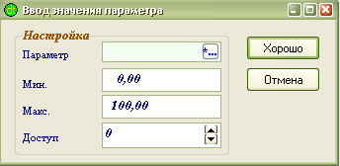

Компонент TImmiRegul

Прозрачный компонент, предназначенный для вызова формы управления регуляторами. Компонент предусматривает два режима регулятора и имеет соответствующий тег выбора. В связи с вышесказанным дублируется ряд настроек для регулятора N1и N2. Имеются теги на состояния активности компонента и вынесения его на передний план, поэтому в одной области мнемосхемы могут находиться два двухфазных регулятора (например для отображения газового и мазутного регуляторов вместе).

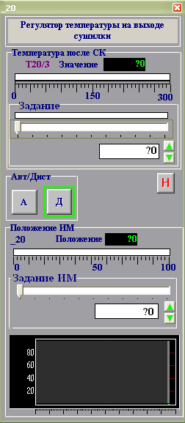

Компонент имеет специфичные и связные свойства:

Свойство и наименование в редакторе компонента | Наименование в редакторе свойств | Пояснение
Двуступенчатый | Baz_Reg | Задает дискретный тег для включения первой или второй фазы регулятора
Активность | ExprEnable | Задает тег или теговое выражение определяющие активность компонента
Делать верхним | SetFro | Задает тег или теговое выражение при истинности которых компонент регулятора выносится на передний план
Тип | Noavt | Определяет будет ли регулятор иметь автоматический или лишь ручной режим управления
Позиция | FPosition | Позиция вызываемого окна графика. При выставленных в -1 двух координатах позиция окна определяется автоматически.
Формат | labelFormat | Определяет в формате C как будет отображаться регулируемое значение
Уровень доступа | RegulData.Access, RegulDataRes. Access | Уровень доступа для управления регулятором
Наименование | RegulData.Caption, RegulDataRes.Caption | Наименование регулятора в окне вызова
Наименование параметра | RegulData.NameParam, RegulDataRes. NameParam | Наименование регулируемого параметра
Единицы измерения | RegulData.NameEd, RegulDataRes. NameEd | Единицы измерения регулируемого параметра
Автомат | RegulData.avtomat,  RegulDataRes.avtomat | Задает тег включения ручного и автоматического управления регулятором
Параметр - Значение | RegulData.ParamPV,  RegulDataRes. ParamPV | Задает тег регулируемого параметра
Параметр - Задание | RegulData. ParamSP,  RegulDataRes. ParamSP | Задает тег значения задания регулятору по регулируемому параметру
Параметр - Плавающее задание | RegulData.ParamFlySP,  RegulDataRes. ParamFlySP | Задает тег плавающего задания регулятору по регулируемому параметру
Исполнительный механизм - Значение | RegulData.IMPV,  RegulDataRes. IMPV | Задает тег положения исполнительного механизма
Исполнительный механизм - Задание | RegulData. IMSP,  RegulDataRes. IMSP | Задает тег исполнительному механизму
Min., Max. | RegulData.ParamMax, RegulData. ParamMin | Максимальное и минимальное значение положения исполнительного механизма
Настройки - Уровень доступа | RegulData.Access, RegulDataRes. Access | Уровень доступа для изменения настроек регулятора
Настройки - Кп, Кп2, Ти, Ти2, Тд, Граница, Мертвая зона, вреия хода, Время импульса, V стремления, Прям./обр | RegulData. Ti1, RegulData. Ti2.... RegulDataRes. Rv | Задает теги настроек регулятора
НАГ, НПГ, ВАГ, ВПГ | RegulData. BnNag, RegulData. BnNpg, RegulData. BnVpg, RegulData. BnVag (….) | Теги для отображения аварийных и предупредительных границ по регулируемому параметру
N1 - Параметр, N2 - Параметр, N3 - Параметр | RegulData. ParamD1, RegulData. ParamD2, RegulData. ParamD3(….) | Дискретные теги для выбора датчиков по регулируемому параметру
N1 - Наименование, N2 - Наименование, N3 - Наименование | RegulData. ParamNameD1, RegulData. ParamNameD2, RegulData. ParamNameD3(….) | Наименования датчиков по регулируемому параметру

При двойном клике по компоненту для него будет вызвано окно, позволяющее отредактировать вышеуказанные свойства.

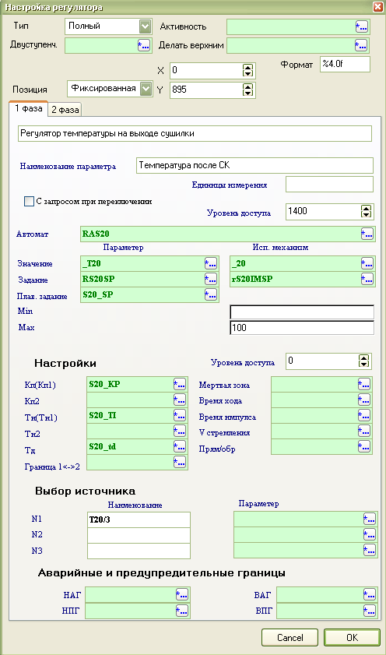

Компонент TImmiScope

Компонент предназначен для отображения текущих графиков с подкачкой данных из буфера системы. Компонент может отображать один или два параметра.

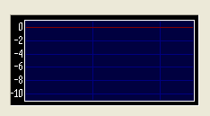

Компонент имеет специфичные и связные свойства:

Свойство и наименование в редакторе компонента | Наименование в редакторе свойств | Пояснение
- | Expr, Expr1 | Тег(и) параметра(ов) для которого булет строиться график
- | ExpVisible | Тег или теговое выражение задающие видимость компонента
- | Indicator.Slide | Устанавливает режим автотайминга по шкале Х (необходимо выставить)
- | NoDB | При выставлении в истину график не запрашивает предыстории
- | inPersent | Выводит график параметра в процентах от полной шкалы
- | Indicator.isDiscret | При выставлении в истину график строиться ступеньками
- | i BnNag, i BnNpg, iBnVpg, i BnVag | Теги для отображения аварийных и предупредительных границ по регулируемому параметру
- | Indicator.Gpen.Color, Indicator.TwoColor | Цвета графиков первого и второго параметров
- | Indicator.GridColor, Indicator.AxisColor, Indicator.BackGround | Цвета сетки, шкалы и фона графиков

Компонент TJournal

Компонент-таблица для отображения журнала тревог и событий в электронной базе или журнала активных тревог. Данный компонент не обращается к СУБД при перезагрузке и оперирует журналом в электронной памяти компьютера.

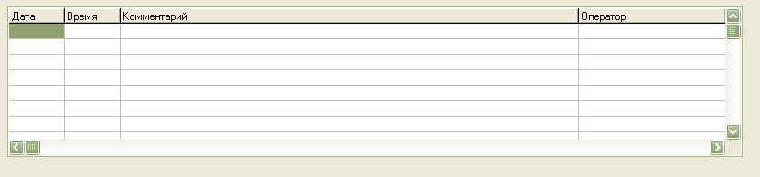

Компонент имеет специфичные свойства:

Свойство и наименование в редакторе компонента | Наименование в редакторе свойств | Пояснение
Тип журнала | ShowActive | Устанавливает режим работы компонента: системный журнал или журнал активных тревог
Поля таблицы | columns | Установление ширины полей таблицы
Цвета | Color*** | Установление цвета таблицы и цвета текста для различных событий
- | DefaultRowHeight | Установление ширину строки таблицы

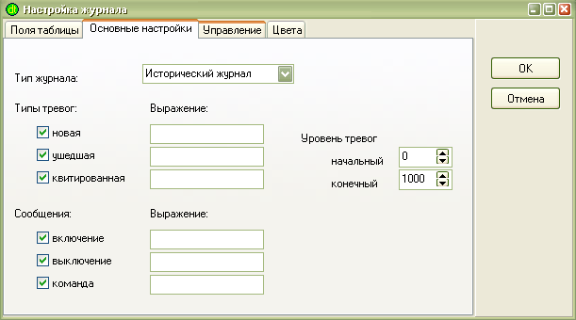

Компонент TFormExt

Невизуальный компонент, который выполняет функцию рассылки обновлений теговых значений всем компонентам формы. Без этого компонента обновления значений на мнемосхеме происходить не будет. Добавляется редактором автоматически при создании формы.

Компонент имеет специфичные свойства:

Свойство и наименование в редакторе компонента | Наименование в редакторе свойств | Пояснение
- | BackBitmap | Картинка фонового заполнения формы

